Стерлитамакский филиал федерального государственного бюджетного образовательного учреждения высшего образования «Башкирский государственный университет» (программы СПО)

Педагогический анализ / мониторинг
результатов Федерального интернет-экзамена
в сфере профессионального образования

по вузу (программы СПО) в целом

октябрь 2020 – февраль 2021
Оглавление

Введение 3
1. Показатели участия в ФЭПО-28 – ФЭПО-32 4
1.1. Количественные показатели участия образовательных организаций в ФЭПО 4
1.2. Количественные показатели участия студентов вуза (программы СПО) в ФЭПО 5
2. ФЭПО: модель оценки результатов обучения 7
3. Результаты обучения студентов в рамках ФЭПО-32 9
3.1. Результаты обучения студентов вуза (программы СПО) и образовательных организаций – участников проекта, реализующих программы СПО, в целом 9
3.2. Результаты обучения студентов вуза (программы СПО) и образовательных организаций – участников проекта, реализующих программы СПО, по специальностям 12
3.2.1. Специальность 09.02.07 «Информационные системы и программирование» 12
3.2.2. Специальность 15.02.10 «Мехатроника и мобильная робототехника (по отраслям)» 15
3.2.3. Специальность 25.02.08 «Эксплуатация беспилотных авиационных систем» 18
3.2.4. Специальность 38.02.01 «Экономика и бухгалтерский учет (по отраслям)» 21
3.2.5. Специальность 38.02.06 «Финансы» 24
3.2.6. Специальность 38.02.07 «Банковское дело» 27
3.2.7. Специальность 40.02.01 «Право и организация социального обеспечения» 30
3.2.8. Специальность 40.02.03 «Право и судебное администрирование» 33
3.2.9. Специальность 43.02.11 «Гостиничный сервис» 36
3.2.10. Специальность 44.02.02 «Преподавание в начальных классах» 39
3.3. Результаты обучения студентов вуза (программы СПО) и образовательных организаций – участников проекта, реализующих программы СПО, по дисциплинам 42
4. Мониторинг результатов обучения студентов в рамках ФЭПО-28 – ФЭПО-32 44
4.1. Мониторинг результатов обучения студентов вуза (программы СПО) и образовательных организаций – участников проекта, реализующих программы СПО, в целом 44
4.2. Мониторинг результатов обучения студентов вуза (программы СПО) и образовательных организаций – участников проекта, реализующих программы СПО, по специальностям 45
Приложение. Формы представления результатов тестирования 55

Введение

Проект «Федеральный интернет-экзамен в сфере профессионального образования» (ФЭПО) является одной из широко востребованных вузами и ссузами объективных процедур оценки качества подготовки студентов и учащихся. В условиях модернизации образования и внедрения в образовательный процесс федеральных государственных образовательных стандартов (ФГОС) в ФЭПО реализована технология независимой оценки результатов обучения студентов на основе компетентностного подхода.
В рамках компетентностного подхода ФЭПО предложены новая уровневая модель педагогических измерительных материалов (ПИМ) и модель оценки результатов обучения студентов для проведения поэтапного анализа достижений обучающихся.
Представленный в данной книге педагогический анализ/мониторинг по результатам ФЭПО в рамках компетентностного подхода предназначен для представителей ректората/директората и отражает информацию о результатах тестирования студентов, обучающихся по специальностям, реализующим ФГОС.
В первом разделе представлены количественные показатели участия в ФЭПО.
Во втором разделе приведена модель оценки результатов обучения, используемая в рамках компетентностного подхода проекта ФЭПО.
Третий раздел посвящен сравнительной оценке результатов обучения образовательной организации и образовательных организаций – участников проекта, реализующих программы СПО.
В четвертом разделе отражен мониторинг результатов тестирования студентов вуза (программы СПО) и образовательных организаций – участников проекта, реализующих программы СПО, по дисциплинам циклов ФГОС, отдельным специальностям и вузу (программы СПО) в целом.
В приложении описаны формы представления результатов тестирования, используемые в данном отчете.

Показатели участия в ФЭПО-28 – ФЭПО-32
  - Количественные показатели участия образовательных организаций в ФЭПО

Данные о количестве образовательных организаций – участников проекта, реализующих программы СПО, в рамках компетентностного подхода ФЭПО представлены в таблице 1.1 и на рисунке 1.1.

Таблица 1.1 – Количественные показатели участия в ФЭПО
Период  проведения | Этап | Количество  образовательных организаций – участников проекта, реализующих программы СПО | Количество  сеансов  тестирования
октябрь 2018 –  февраль 2019 | ФЭПО-28 | 139 | 76928
март –  июль 2019 | ФЭПО-29 | 113 | 55655
октябрь 2019 –  февраль 2020 | ФЭПО-30 | 149 | 90684
март –  сентябрь 2020 | ФЭПО-31 | 75 | 29693
октябрь 2020 –  февраль 2021 | ФЭПО-32 | 98 | 50956

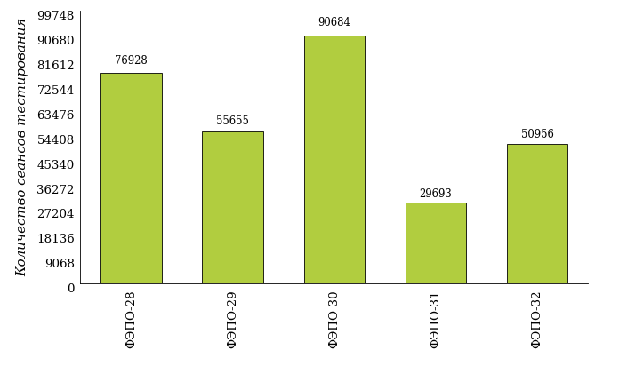
Рисунок 1.1 – Динамика сеансов тестирования студентов образовательных организаций – участников проекта, реализующих программы СПО
  - Количественные показатели участия студентов вуза (программы СПО) в ФЭПО

Количество образовательных программ и сеансов тестирования студентов вуза (программы СПО) отражено в таблице 1.2 и на рисунке 1.2.

Таблица 1.2 – Количественные показатели участия в ФЭПО студентов вуза (программы СПО)
Период  проведения | Этап | Количество  специальностей | Количество  сеансов  тестирования
октябрь 2018 –  февраль 2019 | ФЭПО-28 | 7 | 707
март –  июль 2019 | ФЭПО-29 | 7 | 972
октябрь 2019 –  февраль 2020 | ФЭПО-30 | 9 | 554
март –  сентябрь 2020 | ФЭПО-31 | 0 | 0
октябрь 2020 –  февраль 2021 | ФЭПО-32 | 10 | 577

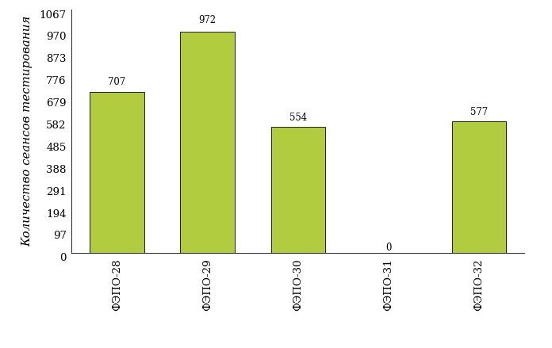
Рисунок 1.2 – Динамика сеансов тестирования студентов вуза (программы СПО)

Количество сеансов тестирования студентов вуза (программы СПО) по отдельным специальностям за пять этапов проекта ФЭПО отражено
в таблице 1.3.
Таблица 1.3 – Количественные показатели участия в ФЭПО студентов вуза (программы СПО) по специальностям
Шифр  специальности | Наименование  специальности | Количество сеансов  тестирования
 |  | ФЭПО-28 | ФЭПО-29 | ФЭПО-30 | ФЭПО-31 | ФЭПО-32
09.02.07 | Информационные системы и программирование | - | - | - | - | 5
15.02.10 | Мехатроника и мобильная робототехника (по отраслям) | - | - | 4 | - | 24
25.02.08 | Эксплуатация беспилотных авиационных систем | - | - | 6 | - | 19
38.02.01 | Экономика и бухгалтерский учет (по отраслям) | 75 | 127 | 63 | - | 51
38.02.06 | Финансы | 37 | 53 | 18 | - | 79
38.02.07 | Банковское дело | 72 | 56 | 64 | - | 60
40.02.01 | Право и организация социального обеспечения | 227 | 396 | 157 | - | 176
40.02.03 | Право и судебное администрирование | 97 | 176 | 56 | - | 35
43.02.11 | Гостиничный сервис | 85 | 63 | 83 | - | 34
44.02.02 | Преподавание в начальных классах | 114 | 101 | 103 | - | 94

ФЭПО: модель оценки результатов обучения

В рамках компетентностного подхода ФЭПО используется модель оценки результатов обучения, в основу которой положена методология В. П. Беспалько об уровнях усвоения знаний и постепенном восхождении обучающихся по образовательным траекториям (рисунок 2.1).
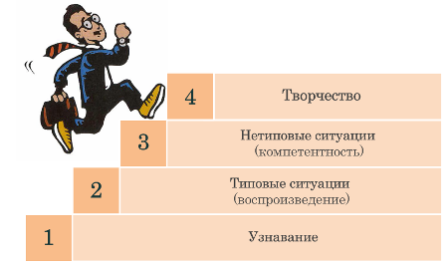
Рисунок 2.1 – Принципы восхождения по методологии В. П. Беспалько

Выделены следующие уровни результатов обучения студентов.
Первый уровень. Результаты обучения студентов свидетельствуют об усвоении ими некоторых элементарных знаний основных вопросов по дисциплине. Допущенные ошибки и неточности показывают, что студенты не овладели необходимой системой знаний по дисциплине.
Второй уровень. Достигнутый уровень оценки результатов обучения показывает, что студенты обладают необходимой системой знаний и владеют некоторыми умениями по дисциплине. Студенты способны понимать и интерпретировать освоенную информацию, что является основой успешного формирования умений и навыков для решения практико-ориентированных задач.
Третий уровень. Студенты продемонстрировали результаты на уровне осознанного владения учебным материалом и учебными умениями, навыками и способами деятельности по дисциплине. Студенты способны анализировать, проводить сравнение и обоснование выбора методов решения заданий в практико-ориентированных ситуациях.
Четвертый уровень. Студенты способны использовать сведения из различных источников для успешного исследования и поиска решения в нестандартных практико-ориентированных ситуациях. Достигнутый уровень оценки результатов обучения студентов по дисциплине является основой для формирования общекультурных и профессиональных компетенций, соответствующих требованиям ФГОС.
Для студента достигнутый уровень обученности определяется по результатам выполнения всего ПИМ в соответствии с алгоритмом, приведенным в таблице 2.1.

Таблица 2.1 – Алгоритм определения достигнутого уровня обученности для студента
Объект  оценки | Показатель оценки  результатов обучения студента | Уровень обученности  (уровень результатов обучения)
Студент | Менее 70% баллов за задания каждого из блоков 1, 2 и 3 | Первый
 | Не менее 70% баллов задания блока 1  и меньше 70% баллов за задания каждого из блоков 2 и 3  или  Не менее 70% баллов задания блока 2  и меньше 70% баллов за задания каждого из блоков 1 и 3  или  Не менее 70% баллов задания блока 3  и меньше 70% баллов за задания каждого из блоков 1 и 2 | Второй
 | Не менее 70% баллов за задания каждого из блоков 1 и 2  и меньше 70% баллов за задания блока 3  или  Не менее 70% баллов за задания каждого из блоков 1 и 3  и меньше 70% баллов за задания блока 2  или  Не менее 70% баллов за задания каждого из блоков 2 и 3  и меньше 70% баллов за задания блока 1 | Третий
 | Не менее 70% баллов за задания каждого из блоков 1, 2 и 3 | Четвертый

Показатели и критерии оценки результатов обучения для студента и для выборки студентов специальности на основе предложенной модели представлены в таблице 2.2.

Таблица 2.2 – Показатели и критерии оценки результатов обучения
Объект  оценки | Показатель оценки  результатов обучения | Критерий оценки  результатов обучения
Студент | Достигнутый уровень  результатов обучения | Уровень обученности  не ниже второго
Выборка  студентов  специальности | Процент студентов  на уровне обученности  не ниже второго | 60% студентов на уровне обученности  не ниже второго

Результаты обучения студентов в рамках ФЭПО-32

В разделе представлена информация о результатах тестирования студентов по двум показателям:
- доля студентов по проценту набранных баллов за выполнение ПИМ позволяет провести экспресс-оценку результатов тестирования;
- доля студентов на уровне обученности не ниже второго позволяет провести более глубокий анализ результатов обучения в соответствии с предложенной моделью.

  - Результаты обучения студентов вуза (программы СПО) и образовательных организаций – участников проекта, реализующих программы СПО, в целом

Результаты тестирования студентов вуза (программы СПО) и образовательных организаций – участников проекта, реализующих программы СПО, в целом по показателю «Доля студентов по проценту набранных баллов за выполнение ПИМ» представлены на рисунке 3.1.

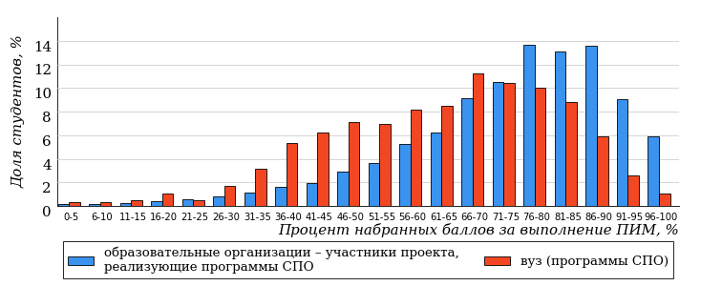
Рисунок 3.1 – Распределение результатов тестирования студентов вуза (программы СПО)
с наложением на общий результат образовательных организаций – участников проекта, реализующих программы СПО

Распределение результатов тестирования студентов вуза (программы СПО) и образовательных организаций – участников проекта, реализующих программы СПО, в целом по показателю «Доля студентов на уровне обученности не ниже второго» в соответствии с моделью оценки результатов обучения представлено на рисунке 3.2.

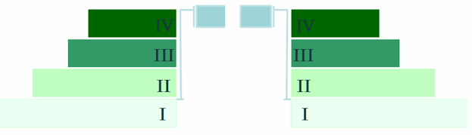
10%
20%
31%
39%
18%
90%
82%
33%
30%
19%

вуз (программы СПО) | образовательные организации – участники проекта, реализующие программы СПО

Рисунок 3.2 – Диаграмма распределения результатов тестирования студентов
по уровням обученности

Как видно из рисунка 3.2, доля студентов вуза (программы СПО) на уровне обученности не ниже второго составляет 82% (по вузу (программы СПО) в целом), а доля студентов образовательных организаций – участников проекта, реализующих программы СПО, на уровне обученности не ниже второго – 90% (для всей совокупности образовательных организаций – участников проекта, реализующих программы СПО, в целом).
На диаграмме (рисунок 3.3) отмечено положение вуза (программы СПО) на фоне образовательных организаций – участников проекта, реализующих программы СПО, по показателю «Доля студентов на уровне обученности не ниже второго» (в рамках ФЭПО-32).

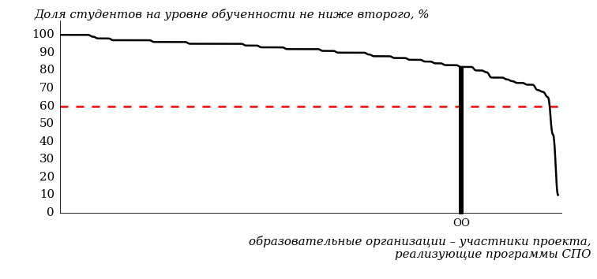
Рисунок 3.3 – Диаграмма ранжирования образовательных организаций – участников проекта, реализующих программы СПО,
по показателю «Доля студентов на уровне обученности не ниже второго»

На рисунке 3.3 красной линией показан критерий оценки результатов обучения «60% студентов на уровне обученности не ниже второго». Темным столбиком отмечен результат по этому показателю студентов вуза (программы СПО).
На диаграмме (рисунок 3.4) представлено распределение студентов по уровням обученности в соответствии с процентом набранных баллов по результатам выполнения ПИМ.

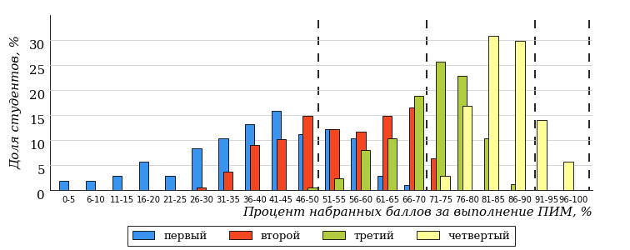
Рисунок 3.4 – Распределение результатов тестирования студентов вуза (программы СПО)
по уровням обученности в соответствии с процентом набранных баллов
за выполнение ПИМ

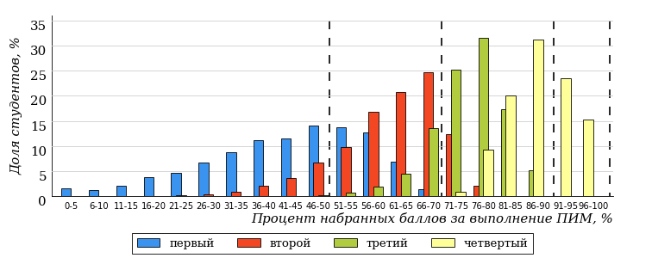
Рисунок 3.5 – Распределение результатов тестирования студентов образовательных организаций – участников проекта, реализующих программы СПО,
по уровням обученности в соответствии с процентом набранных баллов
за выполнение ПИМ

Диаграммы (рисунки 3.4 и 3.5) позволяют провести экспресс-оценку результатов тестирования студентов вуза (программы СПО): сопоставить набранные баллы за выполнение ПИМ с уровнем обученности, а также провести сравнение результатов тестирования студентов вуза (программы СПО) с результатами по аналогичным показателям образовательных организаций – участников проекта, реализующих программы СПО.
На оси абсцисс показан процент набранных баллов за выполнение ПИМ и выделена интервальная шкала по данному показателю: [0%; 50%),
[50%; 70%), [70%; 90%), [90%; 100%]. Столбцы различного цвета указывают на долю студентов, находящихся соответственно на первом, втором, третьем и четвертом уровнях обученности.

ПРИМЕЧАНИЕ:
Предложенная шкала носит рекомендательный характер и может быть использована как дополнение к построению общего рейтинга результатов тестирования.

  - Результаты обучения студентов вуза (программы СПО) и образовательных организаций – участников проекта, реализующих программы СПО, по специальностям
    - Специальность 09.02.07 «Информационные системы и программирование»

Результаты тестирования студентов вуза (программы СПО) и образовательных организаций – участников проекта, реализующих программы СПО, специальности «Информационные системы и программирование» по показателю «Доля студентов по проценту набранных баллов за выполнение ПИМ» представлены на рисунке 3.6.

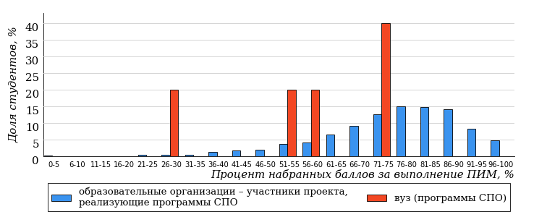
Рисунок 3.6 – Распределение результатов тестирования студентов вуза (программы СПО)
с наложением на общий результат образовательных организаций – участников проекта, реализующих программы СПО

Распределение результатов тестирования студентов вуза (программы СПО) и образовательных организаций – участников проекта, реализующих программы СПО, по показателю «Доля студентов на уровне обученности не ниже второго» в соответствии с моделью оценки результатов обучения представлено на рисунке 3.7.

92%
40%
0%
60%
20%
20%
37%
34%
21%
8%

вуз (программы СПО) | образовательные организации – участники проекта, реализующие программы СПО

Рисунок 3.7 – Диаграмма распределения результатов тестирования студентов

Как видно из рисунка 3.7, доля студентов вуза (программы СПО) специальности «Информационные системы и программирование» на уровне обученности не ниже второго, составляет 40%, а доля студентов данной специальности образовательных организаций – участников проекта – 92%.
На диаграмме (рисунок 3.8) темным столбиком отмечен результат по показателю «Доля студентов на уровне обученности не ниже второго» для специальности «Информационные системы и программирование» вуза (программы СПО) на фоне образовательных организаций – участников проекта, реализующих данную специальность (в рамках ФЭПО-32).
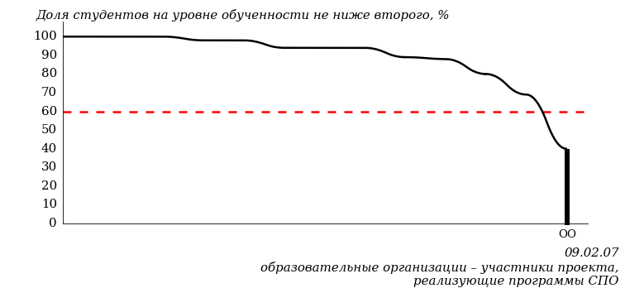
Рисунок 3.8 – Диаграмма ранжирования образовательных организаций – участников проекта, реализующих программы СПО,
по показателю «Доля студентов на уровне обученности не ниже второго»

ПРИМЕЧАНИЕ:
Фон образовательных организаций – участников проекта, реализующих программы СПО, не приводится, если их количество по данной специальности не превышает 5.

На рисунке 3.8 красной линией показан критерий оценки результатов обучения «60% студентов на уровне обученности не ниже второго».
На диаграмме (рисунок 3.9) представлено распределение студентов вуза (программы СПО) специальности «Информационные системы и программирование» по уровням обученности в соответствии с процентом набранных баллов по результатам выполнения ПИМ.

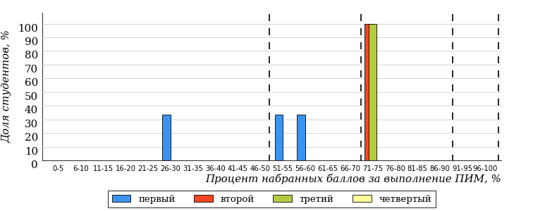
Рисунок 3.9 – Распределение результатов тестирования студентов вуза (программы СПО)
по уровням обученности в соответствии
с процентом набранных баллов за выполнение ПИМ

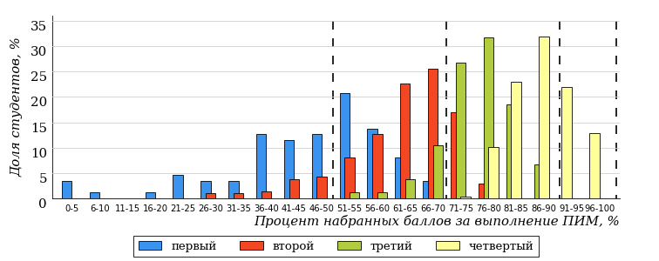
Рисунок 3.10 – Распределение результатов тестирования студентов образовательных организаций – участников проекта, реализующих программы СПО,
по уровням обученности в соответствии
с процентом набранных баллов за выполнение ПИМ

Диаграммы (рисунки 3.9 и 3.10) позволяют провести экспресс-оценку результатов тестирования студентов специальности вуза (программы СПО): сопоставить набранные баллы за выполнение ПИМ с уровнем обученности, а также провести сравнение результатов тестирования студентов вуза (программы СПО) по специальности «Информационные системы и программирование» с результатами по данным показателям этой же специальности образовательных организаций – участников проекта, реализующих программы СПО.
На оси абсцисс показан процент набранных баллов за выполнение ПИМ и выделена интервальная шкала по данному показателю: [0%; 50%),
[50%; 70%), [70%; 90%), [90%; 100%]. Столбцы различного цвета указывают на долю студентов, находящихся соответственно на первом, втором, третьем и четвертом уровнях обученности.

ПРИМЕЧАНИЕ:
Предложенная шкала носит рекомендательный характер и может быть использована как дополнение к построению общего рейтинга результатов тестирования.

    - Специальность 15.02.10 «Мехатроника и мобильная робототехника (по отраслям)»

Результаты тестирования студентов вуза (программы СПО) и образовательных организаций – участников проекта, реализующих программы СПО, специальности «Мехатроника и мобильная робототехника (по отраслям)» по показателю «Доля студентов по проценту набранных баллов за выполнение ПИМ» представлены на рисунке 3.11.

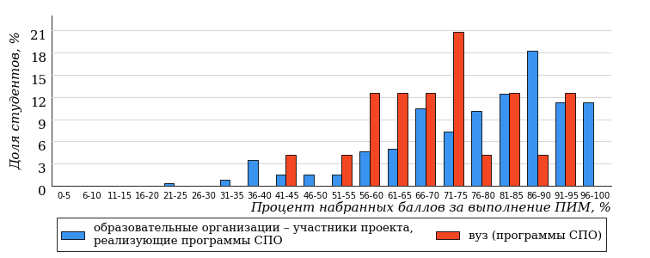
Рисунок 3.11 – Распределение результатов тестирования студентов вуза (программы СПО)
с наложением на общий результат образовательных организаций – участников проекта, реализующих программы СПО

Распределение результатов тестирования студентов вуза (программы СПО) и образовательных организаций – участников проекта, реализующих программы СПО, по показателю «Доля студентов на уровне обученности не ниже второго» в соответствии с моделью оценки результатов обучения представлено на рисунке 3.12.

94%
96%
25%
4%
17%
54%
48%
26%
20%
6%

вуз (программы СПО) | образовательные организации – участники проекта, реализующие программы СПО

Рисунок 3.12 – Диаграмма распределения результатов тестирования студентов

Как видно из рисунка 3.12, доля студентов вуза (программы СПО) специальности «Мехатроника и мобильная робототехника (по отраслям)» на уровне обученности не ниже второго, составляет 96%, а доля студентов данной специальности образовательных организаций – участников проекта – 94%.
На диаграмме (рисунок 3.13) темным столбиком отмечен результат по показателю «Доля студентов на уровне обученности не ниже второго» для специальности «Мехатроника и мобильная робототехника (по отраслям)» вуза (программы СПО) на фоне образовательных организаций – участников проекта, реализующих данную специальность (в рамках ФЭПО-32).
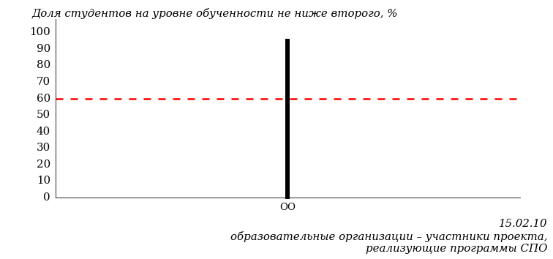
Рисунок 3.13 – Диаграмма ранжирования образовательных организаций – участников проекта, реализующих программы СПО,
по показателю «Доля студентов на уровне обученности не ниже второго»

ПРИМЕЧАНИЕ:
Фон образовательных организаций – участников проекта, реализующих программы СПО, не приводится, если их количество по данной специальности не превышает 5.

На рисунке 3.13 красной линией показан критерий оценки результатов обучения «60% студентов на уровне обученности не ниже второго».
На диаграмме (рисунок 3.14) представлено распределение студентов вуза (программы СПО) специальности «Мехатроника и мобильная робототехника (по отраслям)» по уровням обученности в соответствии с процентом набранных баллов по результатам выполнения ПИМ.

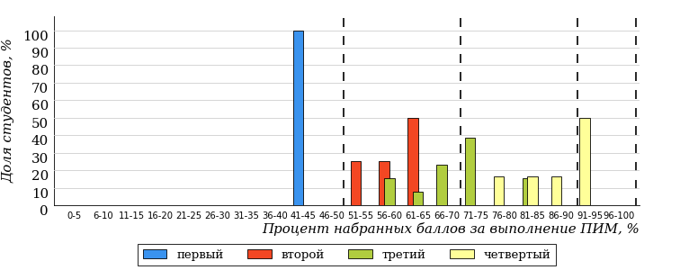
Рисунок 3.14 – Распределение результатов тестирования студентов вуза (программы СПО)
по уровням обученности в соответствии
с процентом набранных баллов за выполнение ПИМ

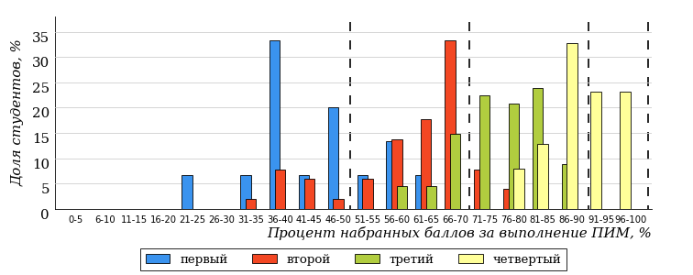
Рисунок 3.15 – Распределение результатов тестирования студентов образовательных организаций – участников проекта, реализующих программы СПО,
по уровням обученности в соответствии
с процентом набранных баллов за выполнение ПИМ

Диаграммы (рисунки 3.14 и 3.15) позволяют провести экспресс-оценку результатов тестирования студентов специальности вуза (программы СПО): сопоставить набранные баллы за выполнение ПИМ с уровнем обученности, а также провести сравнение результатов тестирования студентов вуза (программы СПО) по специальности «Мехатроника и мобильная робототехника (по отраслям)» с результатами по данным показателям этой же специальности образовательных организаций – участников проекта, реализующих программы СПО.
На оси абсцисс показан процент набранных баллов за выполнение ПИМ и выделена интервальная шкала по данному показателю: [0%; 50%),
[50%; 70%), [70%; 90%), [90%; 100%]. Столбцы различного цвета указывают на долю студентов, находящихся соответственно на первом, втором, третьем и четвертом уровнях обученности.

ПРИМЕЧАНИЕ:
Предложенная шкала носит рекомендательный характер и может быть использована как дополнение к построению общего рейтинга результатов тестирования.

    - Специальность 25.02.08 «Эксплуатация беспилотных авиационных систем»

Результаты тестирования студентов вуза (программы СПО) и образовательных организаций – участников проекта, реализующих программы СПО, специальности «Эксплуатация беспилотных авиационных систем» по показателю «Доля студентов по проценту набранных баллов за выполнение ПИМ» представлены на рисунке 3.16.

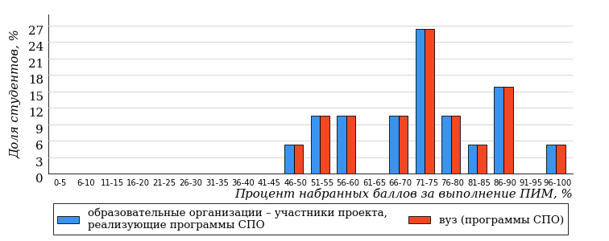
Рисунок 3.16 – Распределение результатов тестирования студентов вуза (программы СПО)
с наложением на общий результат образовательных организаций – участников проекта, реализующих программы СПО

Распределение результатов тестирования студентов вуза (программы СПО) и образовательных организаций – участников проекта, реализующих программы СПО, по показателю «Доля студентов на уровне обученности не ниже второго» в соответствии с моделью оценки результатов обучения представлено на рисунке 3.17.

94%
94%
26%
6%
26%
42%
26%
42%
26%
6%

вуз (программы СПО) | образовательные организации – участники проекта, реализующие программы СПО

Рисунок 3.17 – Диаграмма распределения результатов тестирования студентов

Как видно из рисунка 3.17, доля студентов вуза (программы СПО) специальности «Эксплуатация беспилотных авиационных систем» на уровне обученности не ниже второго, составляет 94%, а доля студентов данной специальности образовательных организаций – участников проекта – 94%.
На диаграмме (рисунок 3.18) темным столбиком отмечен результат по показателю «Доля студентов на уровне обученности не ниже второго» для специальности «Эксплуатация беспилотных авиационных систем» вуза (программы СПО) на фоне образовательных организаций – участников проекта, реализующих данную специальность (в рамках ФЭПО-32).
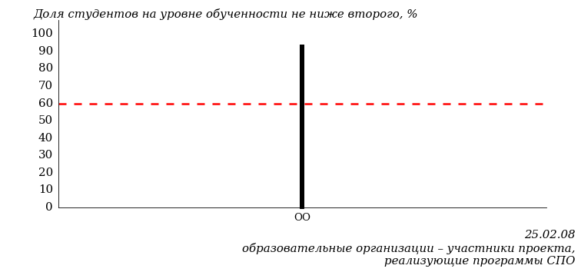
Рисунок 3.18 – Диаграмма ранжирования образовательных организаций – участников проекта, реализующих программы СПО,
по показателю «Доля студентов на уровне обученности не ниже второго»

ПРИМЕЧАНИЕ:
Фон образовательных организаций – участников проекта, реализующих программы СПО, не приводится, если их количество по данной специальности не превышает 5.

На рисунке 3.18 красной линией показан критерий оценки результатов обучения «60% студентов на уровне обученности не ниже второго».
На диаграмме (рисунок 3.19) представлено распределение студентов вуза (программы СПО) специальности «Эксплуатация беспилотных авиационных систем» по уровням обученности в соответствии с процентом набранных баллов по результатам выполнения ПИМ.

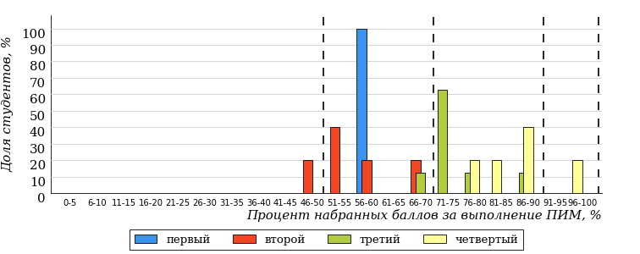
Рисунок 3.19 – Распределение результатов тестирования студентов вуза (программы СПО)
по уровням обученности в соответствии
с процентом набранных баллов за выполнение ПИМ

Рисунок 3.20 – Распределение результатов тестирования студентов образовательных организаций – участников проекта, реализующих программы СПО,
по уровням обученности в соответствии
с процентом набранных баллов за выполнение ПИМ

Диаграммы (рисунки 3.19 и 3.20) позволяют провести экспресс-оценку результатов тестирования студентов специальности вуза (программы СПО): сопоставить набранные баллы за выполнение ПИМ с уровнем обученности, а также провести сравнение результатов тестирования студентов вуза (программы СПО) по специальности «Эксплуатация беспилотных авиационных систем» с результатами по данным показателям этой же специальности образовательных организаций – участников проекта, реализующих программы СПО.
На оси абсцисс показан процент набранных баллов за выполнение ПИМ и выделена интервальная шкала по данному показателю: [0%; 50%),
[50%; 70%), [70%; 90%), [90%; 100%]. Столбцы различного цвета указывают на долю студентов, находящихся соответственно на первом, втором, третьем и четвертом уровнях обученности.

ПРИМЕЧАНИЕ:
Предложенная шкала носит рекомендательный характер и может быть использована как дополнение к построению общего рейтинга результатов тестирования.

    - Специальность 38.02.01 «Экономика и бухгалтерский учет (по отраслям)»

Результаты тестирования студентов вуза (программы СПО) и образовательных организаций – участников проекта, реализующих программы СПО, специальности «Экономика и бухгалтерский учет (по отраслям)» по показателю «Доля студентов по проценту набранных баллов за выполнение ПИМ» представлены на рисунке 3.21.

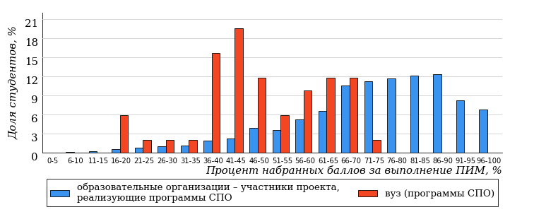
Рисунок 3.21 – Распределение результатов тестирования студентов вуза (программы СПО)
с наложением на общий результат образовательных организаций – участников проекта, реализующих программы СПО

Распределение результатов тестирования студентов вуза (программы СПО) и образовательных организаций – участников проекта, реализующих программы СПО, по показателю «Доля студентов на уровне обученности не ниже второго» в соответствии с моделью оценки результатов обучения представлено на рисунке 3.22.

89%
63%
0%
37%
43%
20%
34%
34%
21%
11%

вуз (программы СПО) | образовательные организации – участники проекта, реализующие программы СПО

Рисунок 3.22 – Диаграмма распределения результатов тестирования студентов

Как видно из рисунка 3.22, доля студентов вуза (программы СПО) специальности «Экономика и бухгалтерский учет (по отраслям)» на уровне обученности не ниже второго, составляет 63%, а доля студентов данной специальности образовательных организаций – участников проекта – 89%.
На диаграмме (рисунок 3.23) темным столбиком отмечен результат по показателю «Доля студентов на уровне обученности не ниже второго» для специальности «Экономика и бухгалтерский учет (по отраслям)» вуза (программы СПО) на фоне образовательных организаций – участников проекта, реализующих данную специальность (в рамках ФЭПО-32).
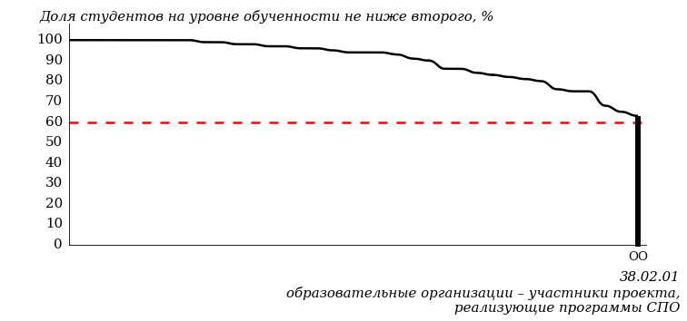
Рисунок 3.23 – Диаграмма ранжирования образовательных организаций – участников проекта, реализующих программы СПО,
по показателю «Доля студентов на уровне обученности не ниже второго»

ПРИМЕЧАНИЕ:
Фон образовательных организаций – участников проекта, реализующих программы СПО, не приводится, если их количество по данной специальности не превышает 5.

На рисунке 3.23 красной линией показан критерий оценки результатов обучения «60% студентов на уровне обученности не ниже второго».
На диаграмме (рисунок 3.24) представлено распределение студентов вуза (программы СПО) специальности «Экономика и бухгалтерский учет (по отраслям)» по уровням обученности в соответствии с процентом набранных баллов по результатам выполнения ПИМ.

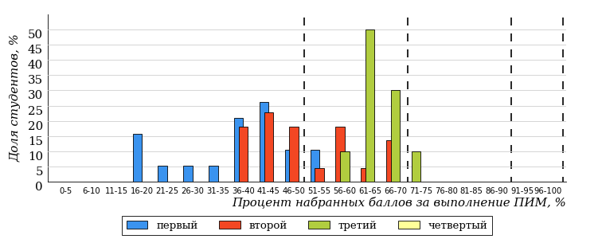
Рисунок 3.24 – Распределение результатов тестирования студентов вуза (программы СПО)
по уровням обученности в соответствии
с процентом набранных баллов за выполнение ПИМ

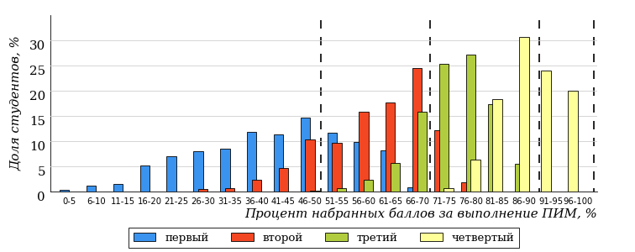
Рисунок 3.25 – Распределение результатов тестирования студентов образовательных организаций – участников проекта, реализующих программы СПО,
по уровням обученности в соответствии
с процентом набранных баллов за выполнение ПИМ

Диаграммы (рисунки 3.24 и 3.25) позволяют провести экспресс-оценку результатов тестирования студентов специальности вуза (программы СПО): сопоставить набранные баллы за выполнение ПИМ с уровнем обученности, а также провести сравнение результатов тестирования студентов вуза (программы СПО) по специальности «Экономика и бухгалтерский учет (по отраслям)» с результатами по данным показателям этой же специальности образовательных организаций – участников проекта, реализующих программы СПО.
На оси абсцисс показан процент набранных баллов за выполнение ПИМ и выделена интервальная шкала по данному показателю: [0%; 50%),
[50%; 70%), [70%; 90%), [90%; 100%]. Столбцы различного цвета указывают на долю студентов, находящихся соответственно на первом, втором, третьем и четвертом уровнях обученности.

ПРИМЕЧАНИЕ:
Предложенная шкала носит рекомендательный характер и может быть использована как дополнение к построению общего рейтинга результатов тестирования.

    - Специальность 38.02.06 «Финансы»

Результаты тестирования студентов вуза (программы СПО) и образовательных организаций – участников проекта, реализующих программы СПО, специальности «Финансы» по показателю «Доля студентов по проценту набранных баллов за выполнение ПИМ» представлены на рисунке 3.26.

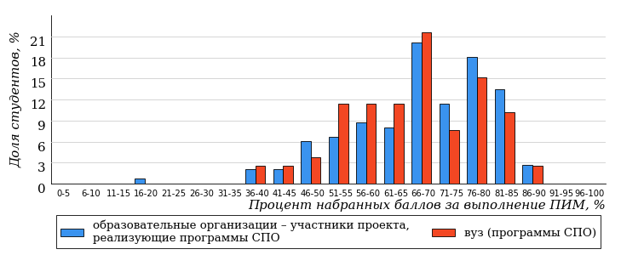
Рисунок 3.26 – Распределение результатов тестирования студентов вуза (программы СПО)
с наложением на общий результат образовательных организаций – участников проекта, реализующих программы СПО

Распределение результатов тестирования студентов вуза (программы СПО) и образовательных организаций – участников проекта, реализующих программы СПО, по показателю «Доля студентов на уровне обученности не ниже второго» в соответствии с моделью оценки результатов обучения представлено на рисунке 3.27.

93%
97%
10%
3%
28%
59%
14%
53%
26%
7%

вуз (программы СПО) | образовательные организации – участники проекта, реализующие программы СПО

Рисунок 3.27 – Диаграмма распределения результатов тестирования студентов

Как видно из рисунка 3.27, доля студентов вуза (программы СПО) специальности «Финансы» на уровне обученности не ниже второго, составляет 97%, а доля студентов данной специальности образовательных организаций – участников проекта – 93%.
На диаграмме (рисунок 3.28) темным столбиком отмечен результат по показателю «Доля студентов на уровне обученности не ниже второго» для специальности «Финансы» вуза (программы СПО) на фоне образовательных организаций – участников проекта, реализующих данную специальность (в рамках ФЭПО-32).
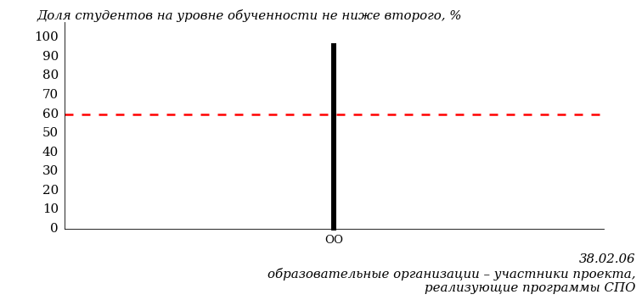
Рисунок 3.28 – Диаграмма ранжирования образовательных организаций – участников проекта, реализующих программы СПО,
по показателю «Доля студентов на уровне обученности не ниже второго»

ПРИМЕЧАНИЕ:
Фон образовательных организаций – участников проекта, реализующих программы СПО, не приводится, если их количество по данной специальности не превышает 5.

На рисунке 3.28 красной линией показан критерий оценки результатов обучения «60% студентов на уровне обученности не ниже второго».
На диаграмме (рисунок 3.29) представлено распределение студентов вуза (программы СПО) специальности «Финансы» по уровням обученности в соответствии с процентом набранных баллов по результатам выполнения ПИМ.

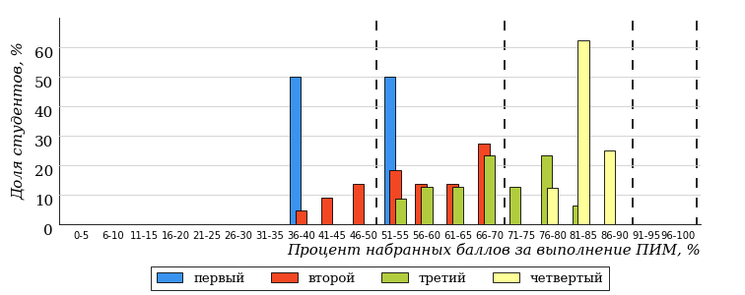
Рисунок 3.29 – Распределение результатов тестирования студентов вуза (программы СПО)
по уровням обученности в соответствии
с процентом набранных баллов за выполнение ПИМ

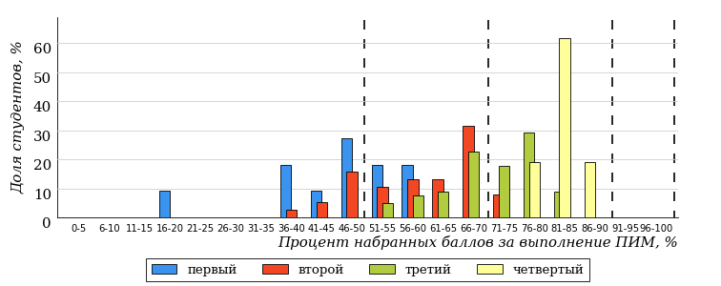
Рисунок 3.30 – Распределение результатов тестирования студентов образовательных организаций – участников проекта, реализующих программы СПО,
по уровням обученности в соответствии
с процентом набранных баллов за выполнение ПИМ

Диаграммы (рисунки 3.29 и 3.30) позволяют провести экспресс-оценку результатов тестирования студентов специальности вуза (программы СПО): сопоставить набранные баллы за выполнение ПИМ с уровнем обученности, а также провести сравнение результатов тестирования студентов вуза (программы СПО) по специальности «Финансы» с результатами по данным показателям этой же специальности образовательных организаций – участников проекта, реализующих программы СПО.
На оси абсцисс показан процент набранных баллов за выполнение ПИМ и выделена интервальная шкала по данному показателю: [0%; 50%),
[50%; 70%), [70%; 90%), [90%; 100%]. Столбцы различного цвета указывают на долю студентов, находящихся соответственно на первом, втором, третьем и четвертом уровнях обученности.

ПРИМЕЧАНИЕ:
Предложенная шкала носит рекомендательный характер и может быть использована как дополнение к построению общего рейтинга результатов тестирования.

    - Специальность 38.02.07 «Банковское дело»

Результаты тестирования студентов вуза (программы СПО) и образовательных организаций – участников проекта, реализующих программы СПО, специальности «Банковское дело» по показателю «Доля студентов по проценту набранных баллов за выполнение ПИМ» представлены на рисунке 3.31.

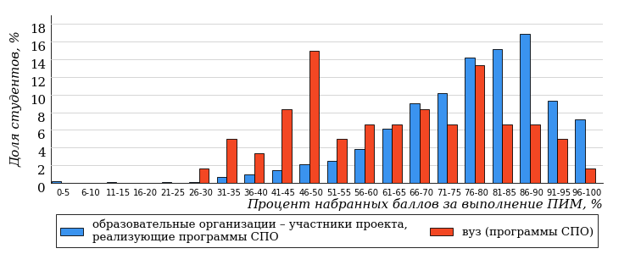
Рисунок 3.31 – Распределение результатов тестирования студентов вуза (программы СПО)
с наложением на общий результат образовательных организаций – участников проекта, реализующих программы СПО

Распределение результатов тестирования студентов вуза (программы СПО) и образовательных организаций – участников проекта, реализующих программы СПО, по показателю «Доля студентов на уровне обученности не ниже второго» в соответствии с моделью оценки результатов обучения представлено на рисунке 3.32.

93%
87%
22%
13%
40%
25%
43%
33%
17%
7%

вуз (программы СПО) | образовательные организации – участники проекта, реализующие программы СПО

Рисунок 3.32 – Диаграмма распределения результатов тестирования студентов

Как видно из рисунка 3.32, доля студентов вуза (программы СПО) специальности «Банковское дело» на уровне обученности не ниже второго, составляет 87%, а доля студентов данной специальности образовательных организаций – участников проекта – 93%.
На диаграмме (рисунок 3.33) темным столбиком отмечен результат по показателю «Доля студентов на уровне обученности не ниже второго» для специальности «Банковское дело» вуза (программы СПО) на фоне образовательных организаций – участников проекта, реализующих данную специальность (в рамках ФЭПО-32).
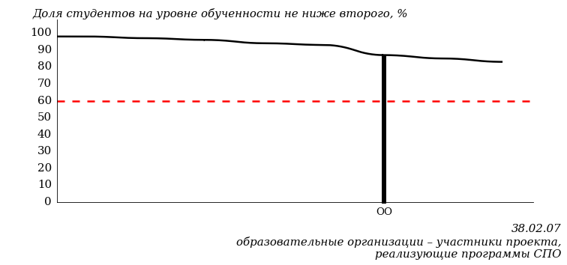
Рисунок 3.33 – Диаграмма ранжирования образовательных организаций – участников проекта, реализующих программы СПО,
по показателю «Доля студентов на уровне обученности не ниже второго»

ПРИМЕЧАНИЕ:
Фон образовательных организаций – участников проекта, реализующих программы СПО, не приводится, если их количество по данной специальности не превышает 5.

На рисунке 3.33 красной линией показан критерий оценки результатов обучения «60% студентов на уровне обученности не ниже второго».
На диаграмме (рисунок 3.34) представлено распределение студентов вуза (программы СПО) специальности «Банковское дело» по уровням обученности в соответствии с процентом набранных баллов по результатам выполнения ПИМ.

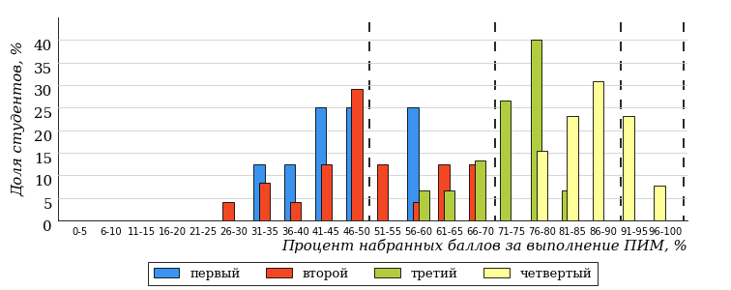
Рисунок 3.34 – Распределение результатов тестирования студентов вуза (программы СПО)
по уровням обученности в соответствии
с процентом набранных баллов за выполнение ПИМ

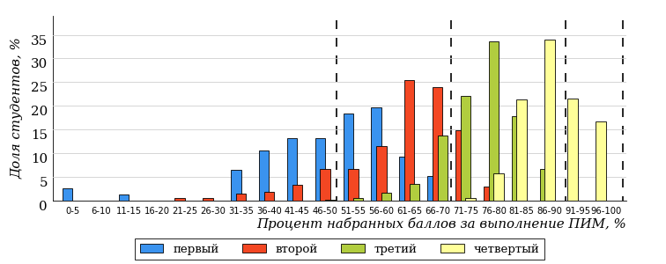
Рисунок 3.35 – Распределение результатов тестирования студентов образовательных организаций – участников проекта, реализующих программы СПО,
по уровням обученности в соответствии
с процентом набранных баллов за выполнение ПИМ

Диаграммы (рисунки 3.34 и 3.35) позволяют провести экспресс-оценку результатов тестирования студентов специальности вуза (программы СПО): сопоставить набранные баллы за выполнение ПИМ с уровнем обученности, а также провести сравнение результатов тестирования студентов вуза (программы СПО) по специальности «Банковское дело» с результатами по данным показателям этой же специальности образовательных организаций – участников проекта, реализующих программы СПО.
На оси абсцисс показан процент набранных баллов за выполнение ПИМ и выделена интервальная шкала по данному показателю: [0%; 50%),
[50%; 70%), [70%; 90%), [90%; 100%]. Столбцы различного цвета указывают на долю студентов, находящихся соответственно на первом, втором, третьем и четвертом уровнях обученности.

ПРИМЕЧАНИЕ:
Предложенная шкала носит рекомендательный характер и может быть использована как дополнение к построению общего рейтинга результатов тестирования.

    - Специальность 40.02.01 «Право и организация социального обеспечения»

Результаты тестирования студентов вуза (программы СПО) и образовательных организаций – участников проекта, реализующих программы СПО, специальности «Право и организация социального обеспечения» по показателю «Доля студентов по проценту набранных баллов за выполнение ПИМ» представлены на рисунке 3.36.

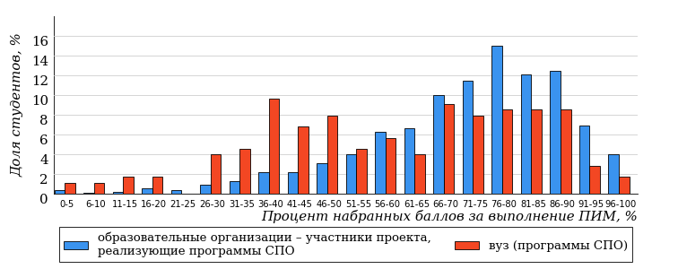
Рисунок 3.36 – Распределение результатов тестирования студентов вуза (программы СПО)
с наложением на общий результат образовательных организаций – участников проекта, реализующих программы СПО

Распределение результатов тестирования студентов вуза (программы СПО) и образовательных организаций – участников проекта, реализующих программы СПО, по показателю «Доля студентов на уровне обученности не ниже второго» в соответствии с моделью оценки результатов обучения представлено на рисунке 3.37.

89%
79%
22%
21%
34%
23%
37%
31%
21%
11%

вуз (программы СПО) | образовательные организации – участники проекта, реализующие программы СПО

Рисунок 3.37 – Диаграмма распределения результатов тестирования студентов

Как видно из рисунка 3.37, доля студентов вуза (программы СПО) специальности «Право и организация социального обеспечения» на уровне обученности не ниже второго, составляет 79%, а доля студентов данной специальности образовательных организаций – участников проекта – 89%.
На диаграмме (рисунок 3.38) темным столбиком отмечен результат по показателю «Доля студентов на уровне обученности не ниже второго» для специальности «Право и организация социального обеспечения» вуза (программы СПО) на фоне образовательных организаций – участников проекта, реализующих данную специальность (в рамках ФЭПО-32).
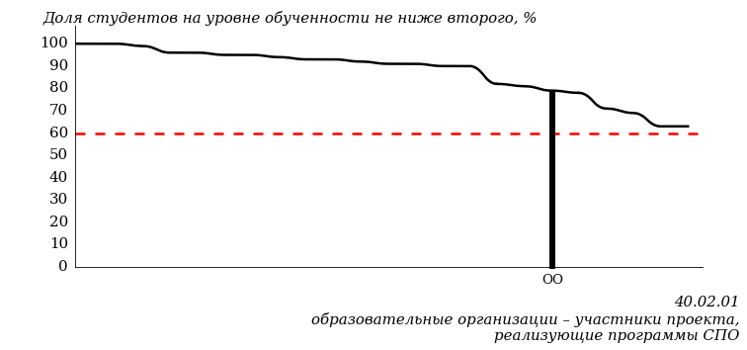
Рисунок 3.38 – Диаграмма ранжирования образовательных организаций – участников проекта, реализующих программы СПО,
по показателю «Доля студентов на уровне обученности не ниже второго»

ПРИМЕЧАНИЕ:
Фон образовательных организаций – участников проекта, реализующих программы СПО, не приводится, если их количество по данной специальности не превышает 5.

На рисунке 3.38 красной линией показан критерий оценки результатов обучения «60% студентов на уровне обученности не ниже второго».
На диаграмме (рисунок 3.39) представлено распределение студентов вуза (программы СПО) специальности «Право и организация социального обеспечения» по уровням обученности в соответствии с процентом набранных баллов по результатам выполнения ПИМ.

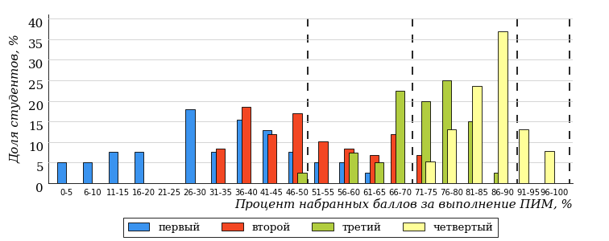
Рисунок 3.39 – Распределение результатов тестирования студентов вуза (программы СПО)
по уровням обученности в соответствии
с процентом набранных баллов за выполнение ПИМ

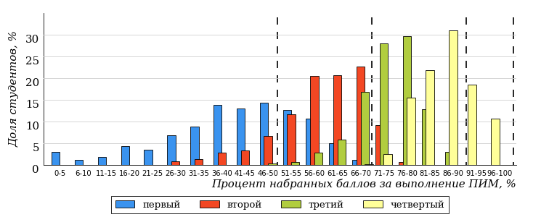
Рисунок 3.40 – Распределение результатов тестирования студентов образовательных организаций – участников проекта, реализующих программы СПО,
по уровням обученности в соответствии
с процентом набранных баллов за выполнение ПИМ

Диаграммы (рисунки 3.39 и 3.40) позволяют провести экспресс-оценку результатов тестирования студентов специальности вуза (программы СПО): сопоставить набранные баллы за выполнение ПИМ с уровнем обученности, а также провести сравнение результатов тестирования студентов вуза (программы СПО) по специальности «Право и организация социального обеспечения» с результатами по данным показателям этой же специальности образовательных организаций – участников проекта, реализующих программы СПО.
На оси абсцисс показан процент набранных баллов за выполнение ПИМ и выделена интервальная шкала по данному показателю: [0%; 50%),
[50%; 70%), [70%; 90%), [90%; 100%]. Столбцы различного цвета указывают на долю студентов, находящихся соответственно на первом, втором, третьем и четвертом уровнях обученности.

ПРИМЕЧАНИЕ:
Предложенная шкала носит рекомендательный характер и может быть использована как дополнение к построению общего рейтинга результатов тестирования.

    - Специальность 40.02.03 «Право и судебное администрирование»

Результаты тестирования студентов вуза (программы СПО) и образовательных организаций – участников проекта, реализующих программы СПО, специальности «Право и судебное администрирование» по показателю «Доля студентов по проценту набранных баллов за выполнение ПИМ» представлены на рисунке 3.41.

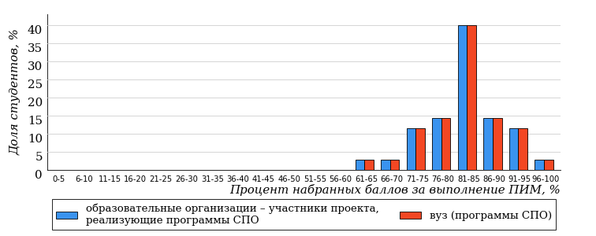
Рисунок 3.41 – Распределение результатов тестирования студентов вуза (программы СПО)
с наложением на общий результат образовательных организаций – участников проекта, реализующих программы СПО

Распределение результатов тестирования студентов вуза (программы СПО) и образовательных организаций – участников проекта, реализующих программы СПО, по показателю «Доля студентов на уровне обученности не ниже второго» в соответствии с моделью оценки результатов обучения представлено на рисунке 3.42.

100%
100%
69%
0%
5%
26%
69%
26%
5%
0%

вуз (программы СПО) | образовательные организации – участники проекта, реализующие программы СПО

Рисунок 3.42 – Диаграмма распределения результатов тестирования студентов

Как видно из рисунка 3.42, доля студентов вуза (программы СПО) специальности «Право и судебное администрирование» на уровне обученности не ниже второго, составляет 100%, а доля студентов данной специальности образовательных организаций – участников проекта – 100%.
На диаграмме (рисунок 3.43) темным столбиком отмечен результат по показателю «Доля студентов на уровне обученности не ниже второго» для специальности «Право и судебное администрирование» вуза (программы СПО) на фоне образовательных организаций – участников проекта, реализующих данную специальность (в рамках ФЭПО-32).
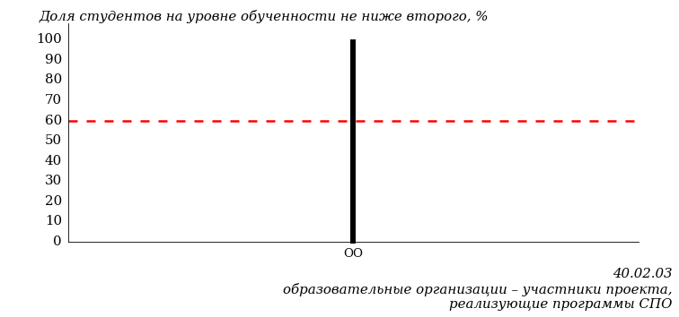
Рисунок 3.43 – Диаграмма ранжирования образовательных организаций – участников проекта, реализующих программы СПО,
по показателю «Доля студентов на уровне обученности не ниже второго»

ПРИМЕЧАНИЕ:
Фон образовательных организаций – участников проекта, реализующих программы СПО, не приводится, если их количество по данной специальности не превышает 5.

На рисунке 3.43 красной линией показан критерий оценки результатов обучения «60% студентов на уровне обученности не ниже второго».
На диаграмме (рисунок 3.44) представлено распределение студентов вуза (программы СПО) специальности «Право и судебное администрирование» по уровням обученности в соответствии с процентом набранных баллов по результатам выполнения ПИМ.

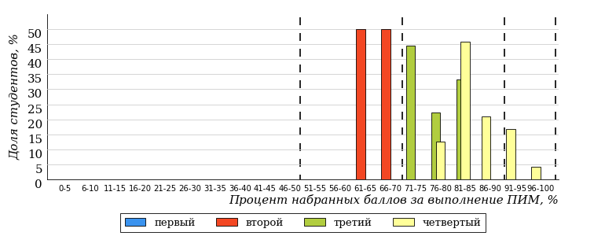
Рисунок 3.44 – Распределение результатов тестирования студентов вуза (программы СПО)
по уровням обученности в соответствии
с процентом набранных баллов за выполнение ПИМ

Рисунок 3.45 – Распределение результатов тестирования студентов образовательных организаций – участников проекта, реализующих программы СПО,
по уровням обученности в соответствии
с процентом набранных баллов за выполнение ПИМ

Диаграммы (рисунки 3.44 и 3.45) позволяют провести экспресс-оценку результатов тестирования студентов специальности вуза (программы СПО): сопоставить набранные баллы за выполнение ПИМ с уровнем обученности, а также провести сравнение результатов тестирования студентов вуза (программы СПО) по специальности «Право и судебное администрирование» с результатами по данным показателям этой же специальности образовательных организаций – участников проекта, реализующих программы СПО.
На оси абсцисс показан процент набранных баллов за выполнение ПИМ и выделена интервальная шкала по данному показателю: [0%; 50%),
[50%; 70%), [70%; 90%), [90%; 100%]. Столбцы различного цвета указывают на долю студентов, находящихся соответственно на первом, втором, третьем и четвертом уровнях обученности.

ПРИМЕЧАНИЕ:
Предложенная шкала носит рекомендательный характер и может быть использована как дополнение к построению общего рейтинга результатов тестирования.

    - Специальность 43.02.11 «Гостиничный сервис»

Результаты тестирования студентов вуза (программы СПО) и образовательных организаций – участников проекта, реализующих программы СПО, специальности «Гостиничный сервис» по показателю «Доля студентов по проценту набранных баллов за выполнение ПИМ» представлены на рисунке 3.46.

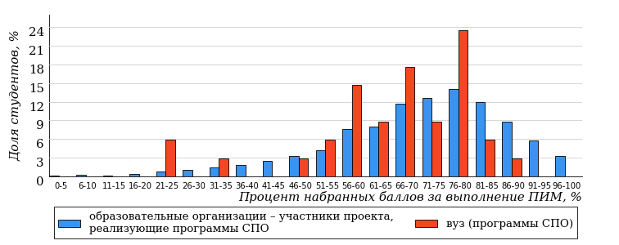
Рисунок 3.46 – Распределение результатов тестирования студентов вуза (программы СПО)
с наложением на общий результат образовательных организаций – участников проекта, реализующих программы СПО

Распределение результатов тестирования студентов вуза (программы СПО) и образовательных организаций – участников проекта, реализующих программы СПО, по показателю «Доля студентов на уровне обученности не ниже второго» в соответствии с моделью оценки результатов обучения представлено на рисунке 3.47.

84%
79%
15%
21%
26%
38%
29%
31%
24%
16%

вуз (программы СПО) | образовательные организации – участники проекта, реализующие программы СПО

Рисунок 3.47 – Диаграмма распределения результатов тестирования студентов

Как видно из рисунка 3.47, доля студентов вуза (программы СПО) специальности «Гостиничный сервис» на уровне обученности не ниже второго, составляет 79%, а доля студентов данной специальности образовательных организаций – участников проекта – 84%.
На диаграмме (рисунок 3.48) темным столбиком отмечен результат по показателю «Доля студентов на уровне обученности не ниже второго» для специальности «Гостиничный сервис» вуза (программы СПО) на фоне образовательных организаций – участников проекта, реализующих данную специальность (в рамках ФЭПО-32).
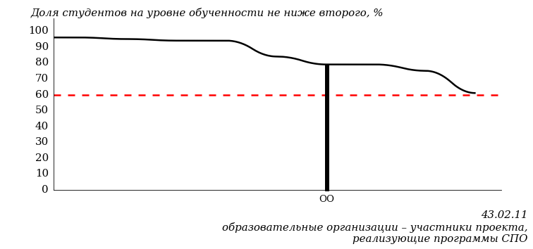
Рисунок 3.48 – Диаграмма ранжирования образовательных организаций – участников проекта, реализующих программы СПО,
по показателю «Доля студентов на уровне обученности не ниже второго»

ПРИМЕЧАНИЕ:
Фон образовательных организаций – участников проекта, реализующих программы СПО, не приводится, если их количество по данной специальности не превышает 5.

На рисунке 3.48 красной линией показан критерий оценки результатов обучения «60% студентов на уровне обученности не ниже второго».
На диаграмме (рисунок 3.49) представлено распределение студентов вуза (программы СПО) специальности «Гостиничный сервис» по уровням обученности в соответствии с процентом набранных баллов по результатам выполнения ПИМ.

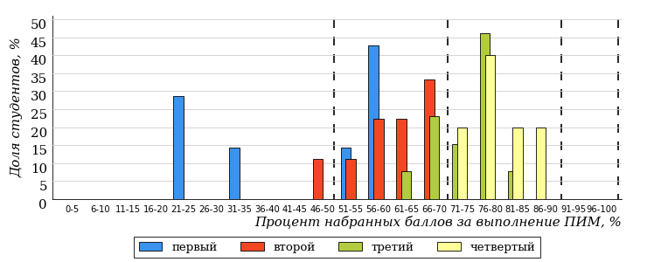
Рисунок 3.49 – Распределение результатов тестирования студентов вуза (программы СПО)
по уровням обученности в соответствии
с процентом набранных баллов за выполнение ПИМ

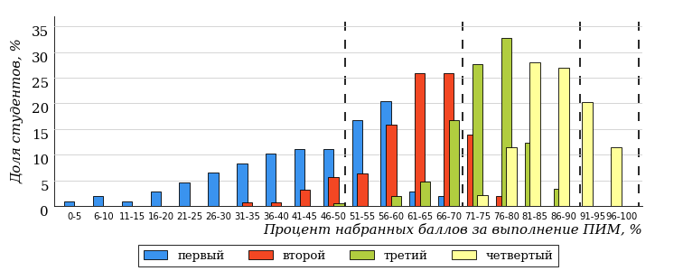
Рисунок 3.50 – Распределение результатов тестирования студентов образовательных организаций – участников проекта, реализующих программы СПО,
по уровням обученности в соответствии
с процентом набранных баллов за выполнение ПИМ

Диаграммы (рисунки 3.49 и 3.50) позволяют провести экспресс-оценку результатов тестирования студентов специальности вуза (программы СПО): сопоставить набранные баллы за выполнение ПИМ с уровнем обученности, а также провести сравнение результатов тестирования студентов вуза (программы СПО) по специальности «Гостиничный сервис» с результатами по данным показателям этой же специальности образовательных организаций – участников проекта, реализующих программы СПО.
На оси абсцисс показан процент набранных баллов за выполнение ПИМ и выделена интервальная шкала по данному показателю: [0%; 50%),
[50%; 70%), [70%; 90%), [90%; 100%]. Столбцы различного цвета указывают на долю студентов, находящихся соответственно на первом, втором, третьем и четвертом уровнях обученности.

ПРИМЕЧАНИЕ:
Предложенная шкала носит рекомендательный характер и может быть использована как дополнение к построению общего рейтинга результатов тестирования.

    - Специальность 44.02.02 «Преподавание в начальных классах»

Результаты тестирования студентов вуза (программы СПО) и образовательных организаций – участников проекта, реализующих программы СПО, специальности «Преподавание в начальных классах» по показателю «Доля студентов по проценту набранных баллов за выполнение ПИМ» представлены на рисунке 3.51.

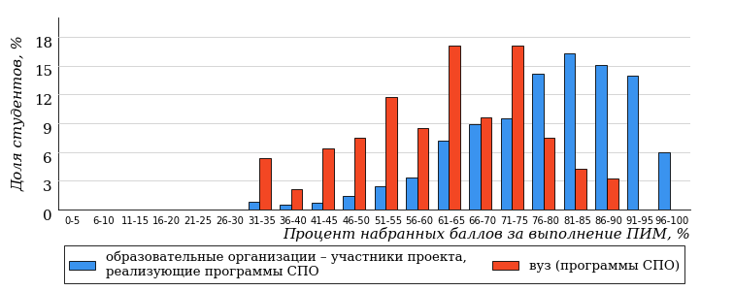
Рисунок 3.51 – Распределение результатов тестирования студентов вуза (программы СПО)
с наложением на общий результат образовательных организаций – участников проекта, реализующих программы СПО

Распределение результатов тестирования студентов вуза (программы СПО) и образовательных организаций – участников проекта, реализующих программы СПО, по показателю «Доля студентов на уровне обученности не ниже второго» в соответствии с моделью оценки результатов обучения представлено на рисунке 3.52.

92%
71%
8%
29%
43%
20%
45%
30%
17%
8%

вуз (программы СПО) | образовательные организации – участники проекта, реализующие программы СПО

Рисунок 3.52 – Диаграмма распределения результатов тестирования студентов

Как видно из рисунка 3.52, доля студентов вуза (программы СПО) специальности «Преподавание в начальных классах» на уровне обученности не ниже второго, составляет 71%, а доля студентов данной специальности образовательных организаций – участников проекта – 92%.
На диаграмме (рисунок 3.53) темным столбиком отмечен результат по показателю «Доля студентов на уровне обученности не ниже второго» для специальности «Преподавание в начальных классах» вуза (программы СПО) на фоне образовательных организаций – участников проекта, реализующих данную специальность (в рамках ФЭПО-32).
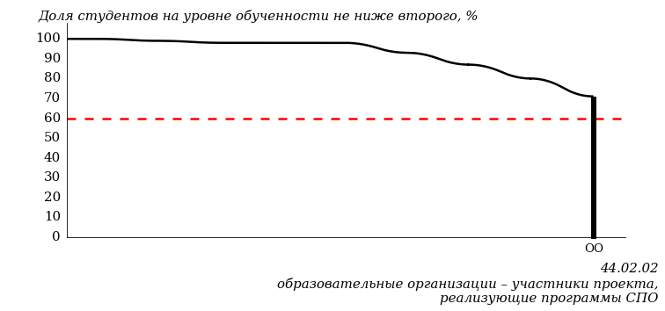
Рисунок 3.53 – Диаграмма ранжирования образовательных организаций – участников проекта, реализующих программы СПО,
по показателю «Доля студентов на уровне обученности не ниже второго»

ПРИМЕЧАНИЕ:
Фон образовательных организаций – участников проекта, реализующих программы СПО, не приводится, если их количество по данной специальности не превышает 5.

На рисунке 3.53 красной линией показан критерий оценки результатов обучения «60% студентов на уровне обученности не ниже второго».
На диаграмме (рисунок 3.54) представлено распределение студентов вуза (программы СПО) специальности «Преподавание в начальных классах» по уровням обученности в соответствии с процентом набранных баллов по результатам выполнения ПИМ.

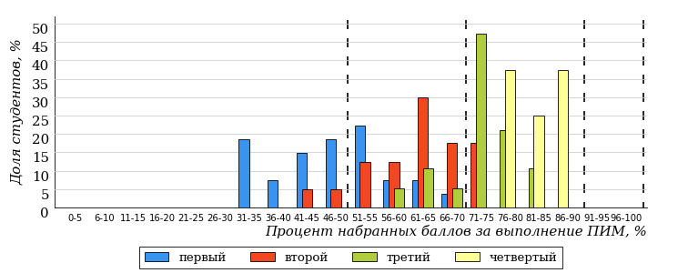
Рисунок 3.54 – Распределение результатов тестирования студентов вуза (программы СПО)
по уровням обученности в соответствии
с процентом набранных баллов за выполнение ПИМ

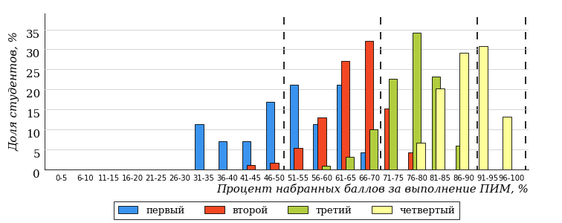
Рисунок 3.55 – Распределение результатов тестирования студентов образовательных организаций – участников проекта, реализующих программы СПО,
по уровням обученности в соответствии
с процентом набранных баллов за выполнение ПИМ

Диаграммы (рисунки 3.54 и 3.55) позволяют провести экспресс-оценку результатов тестирования студентов специальности вуза (программы СПО): сопоставить набранные баллы за выполнение ПИМ с уровнем обученности, а также провести сравнение результатов тестирования студентов вуза (программы СПО) по специальности «Преподавание в начальных классах» с результатами по данным показателям этой же специальности образовательных организаций – участников проекта, реализующих программы СПО.
На оси абсцисс показан процент набранных баллов за выполнение ПИМ и выделена интервальная шкала по данному показателю: [0%; 50%),
[50%; 70%), [70%; 90%), [90%; 100%]. Столбцы различного цвета указывают на долю студентов, находящихся соответственно на первом, втором, третьем и четвертом уровнях обученности.

ПРИМЕЧАНИЕ:
Предложенная шкала носит рекомендательный характер и может быть использована как дополнение к построению общего рейтинга результатов тестирования.

  - Результаты обучения студентов вуза (программы СПО) и образовательных организаций – участников проекта, реализующих программы СПО, по дисциплинам

Результаты обучения студентов вуза (программы СПО) и образовательных организаций – участников проекта, реализующих программы СПО, по дисциплинам циклов ГСЭ, МЕН, ПД СПО на основе предложенной модели оценки представлены в таблице 3.1.
Для выборки студентов вуза (программы СПО), обучающихся по отдельным специальностям, по каждой дисциплине указан процент студентов на уровне обученности не ниже второго.

Таблица 3.1 – Результаты обучения студентов вуза (программы СПО) по дисциплинам (ФЭПО-32)
Цикл | Дисциплина | Количество  студентов | Доля студентов  на уровне обученности  не ниже второго | Выполнение критерия оценки результатов обучения
09.02.07 Информационные системы и программирование
МЕН | Элементы высшей математики | 5 | 40% | *
15.02.10 Мехатроника и мобильная робототехника (по отраслям)
МЕН | Математика | 24 | 96% | +
25.02.08 Эксплуатация беспилотных авиационных систем
МЕН | Математика | 6 | 100% | *
МЕН | Экологические основы природопользования | 13 | 92% | +
38.02.01 Экономика и бухгалтерский учет (по отраслям)
ПД | Анализ финансово-хозяйственной деятельности | 26 | 65% | +
ПД | Основы бухгалтерского учета | 25 | 60% | +
38.02.06 Финансы
МЕН | Математика | 42 | 98% | +
ПД | Финансы, денежное обращение и кредит | 37 | 97% | +
38.02.07 Банковское дело
МЕН | Элементы высшей математики | 24 | 92% | +
ПД | Безопасность жизнедеятельности | 36 | 83% | +
40.02.01 Право и организация социального обеспечения
МЕН | Математика | 44 | 80% | +
ПД | Менеджмент | 42 | 88% | +
ПД | Статистика | 51 | 53% | -
ПД | Теория государства и права | 39 | 97% | +
40.02.03 Право и судебное администрирование
МЕН | Информатика | 35 | 100% | +
43.02.11 Гостиничный сервис
ПД | Правовое и документационное обеспечение профессиональной деятельности | 34 | 79% | +
44.02.02 Преподавание в начальных классах
ГСЭ | Психология общения | 24 | 83% | +
ПД | Педагогика | 35 | 66% | +
ПД | Психология | 35 | 69% | +

ПРИМЕЧАНИЯ:
1. В таблице красным цветом выделена доля студентов на уровне обученности
не ниже второго, составляющая меньше 60%.
2. Знаком «*» отмечены результаты для выборки студентов менее 10 человек.

Мониторинг результатов обучения студентов в рамках ФЭПО-28 – ФЭПО-32
  - Мониторинг результатов обучения студентов вуза (программы СПО) и образовательных организаций – участников проекта, реализующих программы СПО, в целом

Распределение результатов обучения студентов вуза (программы СПО) и образовательных организаций – участников проекта, реализующих программы СПО, представлено на рисунке 4.1. На диаграмме показана доля студентов, находящихся соответственно на первом, втором, третьем и четвертом уровнях обученности.

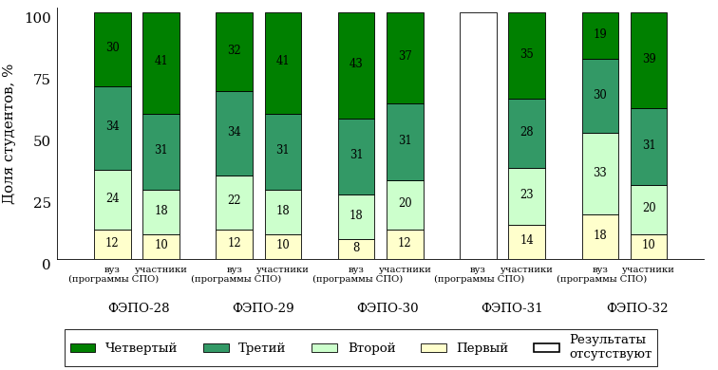
Рисунок 4.1 – Диаграмма распределения результатов обучения студентов вуза (программы СПО)
и образовательных организаций – участников проекта, реализующих программы СПО,
по уровням обученности

Доля студентов вуза (программы СПО) и образовательных организаций – участников проекта, реализующих программы СПО, находящихся на уровне обученности не ниже второго, за пять этапов (ФЭПО-28 – ФЭПО-32) приведена в таблице 4.1.

Таблица 4.1 – Мониторинг результатов обучения студентов
Период  проведения | Этап | Доля студентов вуза (программы СПО)  на уровне обученности  не ниже второго | Доля студентов  образовательных организаций – участников проекта, реализующих программы СПО,  на уровне обученности  не ниже второго
октябрь 2018 – февраль 2019 | ФЭПО-28 | 88% | 90%
март – июль 2019 | ФЭПО-29 | 88% | 90%
октябрь 2019 – февраль 2020 | ФЭПО-30 | 92% | 88%
март – сентябрь 2020 | ФЭПО-31 | - | 86%
октябрь 2020 – февраль 2021 | ФЭПО-32 | 82% | 90%

  - Мониторинг результатов обучения студентов вуза (программы СПО) и образовательных организаций – участников проекта, реализующих программы СПО, по специальностям

Распределение результатов тестирования студентов вуза (программы СПО) и образовательных организаций – участников проекта, реализующих программы СПО, обучающихся по отдельным специальностям, представлено на рисунках 4.2-4.11. На диаграммах показана доля студентов, находящихся соответственно на первом, втором, третьем и четвертом уровнях обученности.
Специальность 09.02.07 «Информационные системы и программирование»
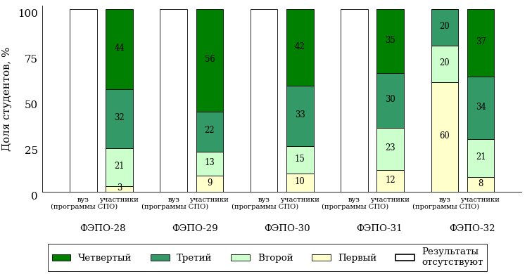
Рисунок 4.2 – Диаграмма распределения результатов обучения студентов вуза (программы СПО)
и образовательных организаций – участников проекта, реализующих программы СПО, по уровням обученности

Специальность 15.02.10 «Мехатроника и мобильная робототехника (по отраслям)»
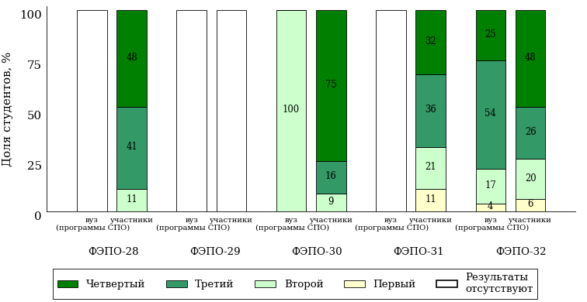
Рисунок 4.3 – Диаграмма распределения результатов обучения студентов вуза (программы СПО)
и образовательных организаций – участников проекта, реализующих программы СПО, по уровням обученности

Специальность 25.02.08 «Эксплуатация беспилотных авиационных систем»
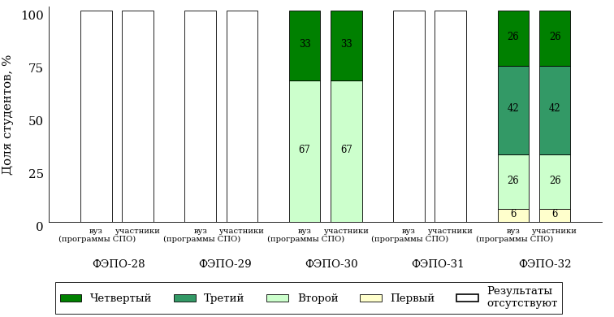
Рисунок 4.4 – Диаграмма распределения результатов обучения студентов вуза (программы СПО)
и образовательных организаций – участников проекта, реализующих программы СПО, по уровням обученности

Специальность 38.02.01 «Экономика и бухгалтерский учет (по отраслям)»
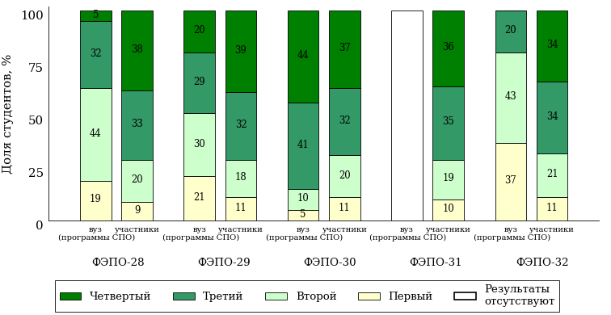
Рисунок 4.5 – Диаграмма распределения результатов обучения студентов вуза (программы СПО)
и образовательных организаций – участников проекта, реализующих программы СПО, по уровням обученности

Специальность 38.02.06 «Финансы»
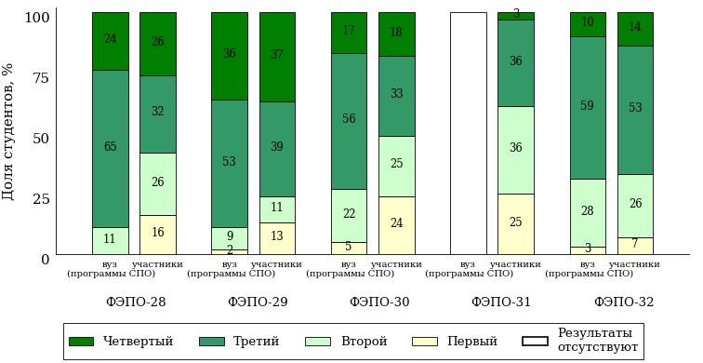
Рисунок 4.6 – Диаграмма распределения результатов обучения студентов вуза (программы СПО)
и образовательных организаций – участников проекта, реализующих программы СПО, по уровням обученности

Специальность 38.02.07 «Банковское дело»
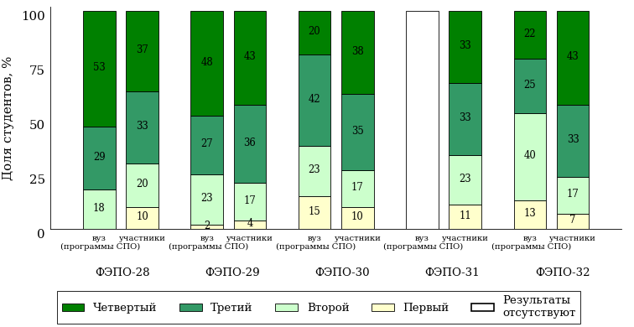
Рисунок 4.7 – Диаграмма распределения результатов обучения студентов вуза (программы СПО)
и образовательных организаций – участников проекта, реализующих программы СПО, по уровням обученности

Специальность 40.02.01 «Право и организация социального обеспечения»
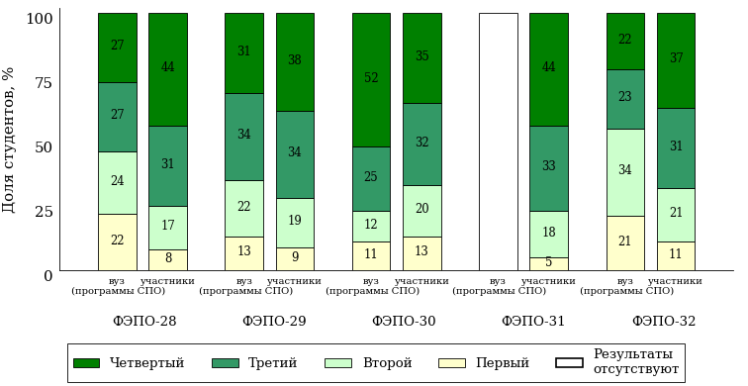
Рисунок 4.8 – Диаграмма распределения результатов обучения студентов вуза (программы СПО)
и образовательных организаций – участников проекта, реализующих программы СПО, по уровням обученности

Специальность 40.02.03 «Право и судебное администрирование»
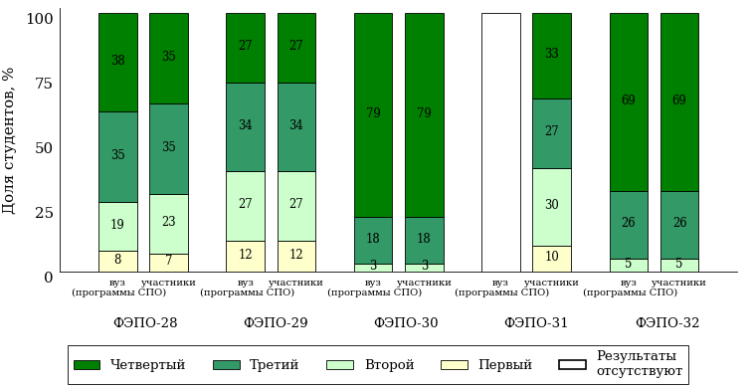
Рисунок 4.9 – Диаграмма распределения результатов обучения студентов вуза (программы СПО)
и образовательных организаций – участников проекта, реализующих программы СПО, по уровням обученности

Специальность 43.02.11 «Гостиничный сервис»
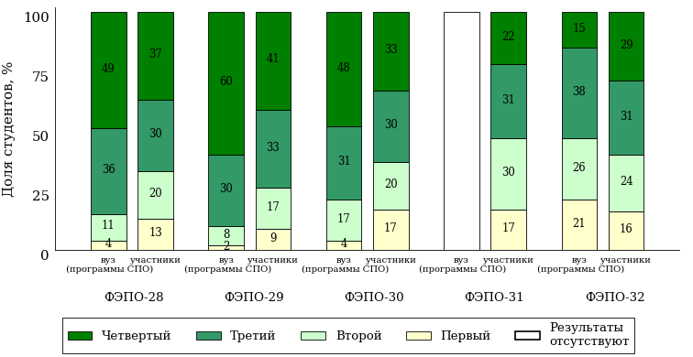
Рисунок 4.10 – Диаграмма распределения результатов обучения студентов вуза (программы СПО)
и образовательных организаций – участников проекта, реализующих программы СПО, по уровням обученности

Специальность 44.02.02 «Преподавание в начальных классах»
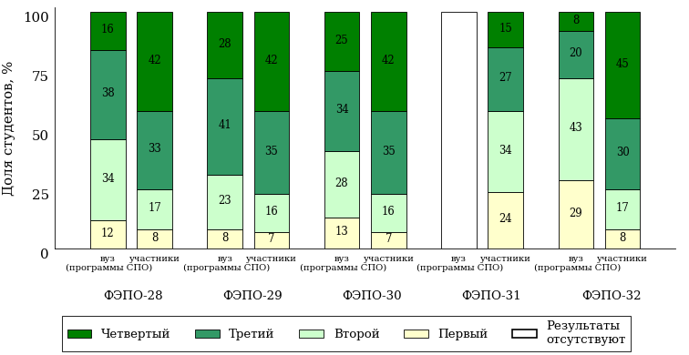
Рисунок 4.11 – Диаграмма распределения результатов обучения студентов вуза (программы СПО)
и образовательных организаций – участников проекта, реализующих программы СПО, по уровням обученности

КАЛЕНДАРЬ ПРОЕКТОВ НА 2021 ГОД Для вузов и филиалов вузов (ПРОГРАММЫ ВО)
Период  участия в проекте | Общая численность студентов, обучающихся в ОО | Стоимость (руб.)¹
Проект «Интернет-тренажеры в сфере образования»²
02.03 – 31.07  2021 г. |  | Один модуль | Два модуля |  | Три модуля
 | до 1000 чел. | 25200 | 29500 |  | 37600
 | 1000–3000 чел. | 33000 | 37200 |  | 40700
 | 3000–10000 чел. | 40700 | 46300 |  | 52000
 | 10000–30000 чел. | 52000 | 56900 |  | 60900
 | более 30000 чел. | 58100 | 61800 |  | 66100
 | «Новые участники»* | – | – |  | 19900
Проект «Федеральный интернет-экзамен в сфере профессионального образования (ФЭПО)»
02.03 – 31.07  2021 г. |  | ФЭПО |  | ФЭПО + ФЭПО-pro
 | до 1000 чел. | 27400 |  | 34200
 | 1000–3000 чел. | 35100 |  | 43800
 | 3000–10000 чел. | 43600 |  | 54500
 | 10000–30000 чел. | 54500 |  | 68100
 | более 30000 чел. | 59900 |  | 74900
 | «Новые участники»* | 19900 |  | –
Федеральный интернет-экзамен для выпускников бакалавриата
08.04 – 29.04  2021 г. | Для базовых площадок стоимость участия в ФИЭБ одного студента – 1120 руб.
 | Для вузов-участников стоимость участия в ФИЭБ одного студента – 1600 руб.
Тренажер ФИЭБ
12.01 – 31.05  2021 г. | Тестирование в режимах «Подготовка» и «Самоконтроль» для каждой группы студентов (до 25 человек)  по направлению подготовки – 10000 руб.
 | Тестирование в режиме «Внутренний контроль» и «Сессия» по каждому направлению подготовки независимо от количества групп студентов – 10000 руб.
 | Одновременное подключение всех режимов («Подготовка», «Самоконтроль», «Внутренний контроль», «Сессия») по направлению подготовки – 18000 руб.
Проект «Диагностическое интернет-тестирование студентов первого курса»
01.09 – 30.12  2021 г. | до 1000 чел. | 15900
 | 1000–3000 чел. | 21000
 | 3000–10000 чел. | 30900
 | 10000–30000 чел. | 42000
 | более 30000 чел. | 49500
 | «Новые участники»* | 9900
Проект «Интернет-тренажеры в сфере образования»²
01.09.2021 г. –  28.02.2022 г. |  | Один модуль | Два модуля |  | Три модуля
 | до 1000 чел. | 25200 | 29500 |  | 37600
 | 1000–3000 чел. | 33000 | 37200 |  | 40700
 | 3000–10000 чел. | 40700 | 46300 |  | 52000
 | 10000–30000 чел. | 52000 | 56900 |  | 60900
 | более 30000 чел. | 58100 | 61800 |  | 66100
 | «Новые участники»* | – | – |  | 19900
Проект «Федеральный интернет-экзамен в сфере профессионального образования (ФЭПО)»
01.10.2021 г. –  28.02.2022 г. | до 1000 чел. | 27400
 | 1000–3000 чел. | 35100
 | 3000–10000 чел. | 43600
 | 10000–30000 чел. | 54500
 | более 30000 чел. | 59900
 | «Новые участники»* | 19900
Мастер ФОС
с 01.01.2021 г. | Для вуза минимальный пакет (10 единиц ФОС) – 5000 руб., дополнительная единица ФОС – 500 руб.
 | Для преподавателя единица ФОС – 500 руб.
1. При количестве тестирований до 10000 сеансов в Интернет-тренажерах и ФЭПО для одной ОО. Для получения дополнительного пакета в 10000 сеансов, необходимо заключить новый договор, при этом ОО предоставляется скидка в размере 30%.

2. Стоимость участия в проекте «Интернет-тренажеры в сфере образования» зависит от количества выбранных модулей.
При этом ОО может выбрать любое количество модулей из трех предлагаемых:
– модуль и базы данных ПИМ для проведения тестирования в студенческих режимах «Обучение» и «Самоконтроль»;
– модуль и базы данных ПИМ для проведения тестирования в преподавательском режиме «Текущий контроль», включая режим «Сессия»;
– модуль «Тест-Конструктор» для проведения тестирования в преподавательском режиме «Текущий контроль», включая режим «Сессия»,
по ПИМ, разработанным преподавателями ОО.
* Образовательные организации, которые не принимали участие ни в одном проекте более двух лет.
Для ОО, заключивших годовые договоры на участие в проектах «Федеральный интернет-экзамен в сфере профессионального образования (ФЭПО)» (март 2021 г. – февраль 2022 г.) и «Интернет-тренажеры в сфере образования» (март 2021 г. – февраль 2022 г.), проект «Диагностическое интернет-тестирование студентов первого курса» предоставляется со скидкой 50%.
2

КАЛЕНДАРЬ ПРОЕКТОВ НА 2021 ГОД Для вузов и филиалов вузов (ПРОГРАММЫ СПО)
Период  участия в проекте | Общая численность студентов, обучающихся в ОО | Стоимость (руб.)¹
Проект «Интернет-тренажеры в сфере образования»²
02.03 – 31.07  2021 г. |  | Один модуль | Два модуля |  | Три модуля
 | до 250 чел. | 10200 | 12500 |  | 14700
 | 250–500 чел. | 14200 | 15300 |  | 16400
 | 500–1000 чел. | 17800 | 19400 |  | 20800
 | 1000–3000 чел. | 22800 | 23700 |  | 24400
 | более 3000 чел. | 26700 | 27800 |  | 29900
 | «Новые участники»* | – | – |  | 8900
Проект «Федеральный интернет-экзамен в сфере профессионального образования (ФЭПО)»
02.03 – 31.07  2021 г. | до 250 чел. | 11300
 | 250–500 чел. | 14700
 | 500–1000 чел. | 18700
 | 1000–3000 чел. | 23200
 | более 3000 чел. | 27300
 | «Новые участники»* | 8900
Проект «Диагностическое интернет-тестирование студентов первого курса»
01.09 – 30.12  2021 г. |  | На базе 11 классов |  | На базе 9 классов
 | до 250 чел. | 5400 |  | 3700
 | 250–500 чел. | 6900 |  | 4800
 | 500–1000 чел. | 10200 |  | 7200
 | 1000–3000 чел. | 14000 |  | 9900
 | более 3000 чел. | 16400 |  | 11700
 | «Новые участники»* | 3900 |  | 2900
Проект «Интернет-тренажеры в сфере образования»²
01.09.2021 г. –  28.02.2022 г. |  | Один модуль | Два модуля |  | Три модуля
 | до 250 чел. | 10200 | 12500 |  | 14700
 | 250–500 чел. | 14200 | 15300 |  | 16400
 | 500–1000 чел. | 17800 | 19400 |  | 20800
 | 1000–3000 чел. | 22800 | 23700 |  | 24400
 | более 3000 чел. | 26700 | 27800 |  | 29900
 | «Новые участники»* | – | – |  | 8900
Проект «Федеральный интернет-экзамен в сфере профессионального образования (ФЭПО)»
01.10.2021 г. –  28.02.2022 г. | до 250 чел. | 11300
 | 250–500 чел. | 14700
 | 500–1000 чел. | 18700
 | 1000–3000 чел. | 23200
 | более 3000 чел. | 27300
 | «Новые участники»* | 8900
1. При количестве тестирований до 10000 сеансов в Интернет-тренажерах и ФЭПО для одной ОО. Для получения дополнительного пакета в 10000 сеансов, необходимо заключить новый договор, при этом ОО предоставляется скидка в размере 30%.

2. Стоимость участия в проекте «Интернет-тренажеры в сфере образования» зависит от количества выбранных модулей.
При этом ОО может выбрать любое количество модулей из трех предлагаемых:
– модуль и базы данных ПИМ для проведения тестирования в студенческих режимах «Обучение» и «Самоконтроль»;
– модуль и базы данных ПИМ для проведения тестирования в преподавательском режиме «Текущий контроль», включая режим «Сессия»;
– модуль «Тест-Конструктор» для проведения тестирования в преподавательском режиме «Текущий контроль», включая режим «Сессия»,
по ПИМ, разработанным преподавателями ОО.
* Образовательные организации, которые не принимали участие ни в одном проекте более двух лет.
Для ОО, заключивших годовые договоры на участие в проектах «Федеральный интернет-экзамен в сфере профессионального образования (ФЭПО)» (март 2021 г. – февраль 2022 г.) и «Интернет-тренажеры в сфере образования» (март 2021 г. – февраль 2022 г.), проект «Диагностическое интернет-тестирование студентов первого курса» предоставляется со скидкой 50%.
2

КАЛЕНДАРЬ ПРОЕКТОВ НА 2021 ГОД
для ссузов и филиалов ссузов

Период  участия в проекте | Стоимость (руб.)¹
Проект «Интернет-тренажеры в сфере образования»²
02.03 – 31.07  2021 г. | Один модуль | Два модуля |  | Три модуля
 | 13500 руб. | 14300 руб. |  | 15500 руб.
Проект «Федеральный интернет-экзамен в сфере профессионального образования (ФЭПО)»
02.03 – 31.07  2021 г. | 14000 руб.
Проект «Диагностическое интернет-тестирование студентов первого курса»
01.09 – 30.12  2021 г. | На базе 11 классов |  | На базе 9 классов
 | 7300 руб. |  | 5600 руб.
Проект «Интернет-тренажеры в сфере образования»²
01.09.2021 г. –  28.02.2022 г. | Один модуль | Два модуля |  | Три модуля
 | 13500 руб. | 14300 руб. |  | 15500 руб.
Проект «Федеральный интернет-экзамен в сфере профессионального образования (ФЭПО)»
01.10.2021 г. –  28.02.2022 г. | 14000 руб.

1. При количестве тестирований до 10000 сеансов в Интернет-тренажерах и ФЭПО для одной ОО. Для получения дополнительного
пакета в 10000 сеансов, необходимо заключить новый договор, при этом ОО предоставляется скидка в размере 30%.

2. Стоимость участия в проекте «Интернет-тренажеры в сфере образования» зависит от количества выбранных модулей.
При этом ОО может выбрать любое количество модулей из трех предлагаемых:
– модуль и базы данных ПИМ для проведения тестирования в студенческих режимах «Обучение» и «Самоконтроль»;
– модуль и базы данных ПИМ для проведения тестирования в преподавательском режиме «Текущий контроль», включая режим «Сессия»;
– модуль «Тест-Конструктор» для проведения тестирования в преподавательском режиме «Текущий контроль», включая режим «Сессия»,
по ПИМ, разработанным преподавателями ОО.
* Образовательные организации, которые не принимали участие ни в одном проекте более двух лет.
Для ОО, заключивших годовые договоры на участие в проектах «Федеральный интернет-экзамен в сфере профессионального образования (ФЭПО)» (март 2021 г. – февраль 2022 г.) и «Интернет-тренажеры в сфере образования» (март 2021 г. – февраль 2022 г.), проект «Диагностическое интернет-тестирование студентов первого курса» предоставляется со скидкой 50%.
2

Приложение. Формы представления результатов тестирования

Обращаем Ваше внимание на то, что данное приложение содержит примеры графических форм для анализа результатов тестирования. Данные примеры не относятся к результатам тестирования студентов Вашего вуза (ссуза).

Для оценки качества подготовки студентов результаты тестирования представлены в формах, удобных для принятия организационных и методических решений:
- диаграмма распределения результатов тестирования студентов по уровням обученности («лестница Беспалько»);
- диаграмма ранжирования ООП вузов (ссузов) – участников по показателю «Доля студентов на уровне обученности не ниже второго»;
- диаграмма распределения результатов обучения студентов за пять последовательных этапов ФЭПО;
- гистограмма плотности распределения результатов тестирования студентов;
- круговая диаграмма распределения результатов обучения студентов;
- гистограмма плотности распределения результатов выполнения заданий
блока ПИМ по дисциплине;
- карта коэффициентов решаемости заданий по темам первого блока ПИМ по дисциплине;
- диаграмма результатов выполнения заданий второго и третьего блоков ПИМ по дисциплине.

Диаграмма распределения результатов тестирования студентов по уровням обученности («лестница Беспалько») позволяет оценить распределение результатов для данной группы тестируемых по уровням обученности и провести сравнение с аналогичными результатами участников ФЭПО. После диаграммы (рисунок 1) приводится информация о значении процента студентов, находящихся на уровне обученности не ниже второго как для выборки студентов вуза (ссуза), так и для выборки студентов вузов (ссузов) – участников в рамках текущего этапа ФЭПО).

21%
34%
31%
14%
1%
5%
27%
86%
99%
67%
вуз | вузы-участники
Рисунок 1 – Диаграмма распределения результатов тестирования студентов
по уровням обученности

Диаграмма ранжирования ООП вузов (ссузов) – участников по показателю «Доля студентов на уровне обученности не ниже второго» позволяет сравнить результаты обучения студентов образовательной программы (специальности) с результатами студентов аналогичных программ (специальностей) других образовательных организаций – участников ФЭПО и определить на общем фоне место вуза (ссуза) по данному показателю. На диаграмме (рисунок 2) красной линией показан критерий оценки результатов обучения «60% студентов на уровне обученности не ниже второго», темным столбиком отмечен результат по этому показателю для направления подготовки вуза на фоне вузов – участников ФЭПО, реализующих данное направление подготовки.

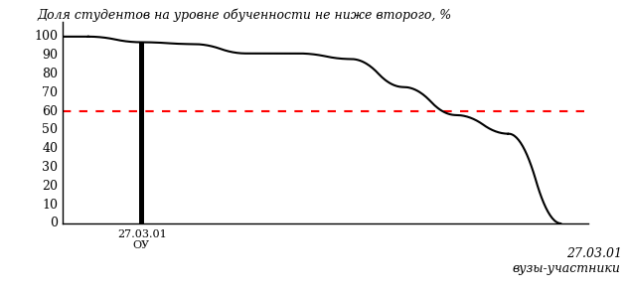
Рисунок 2 – Диаграмма ранжирования ООП вузов-участников
по показателю «Доля студентов на уровне обученности не ниже второго»

Диаграмма распределения результатов обучения студентов за пять последовательных этапов ФЭПО позволяет мониторить результаты обучения студентов по вузу в целом, по направлению подготовки (специальности), по дисциплине и провести сравнение с аналогичными результатами (рисунок 3).

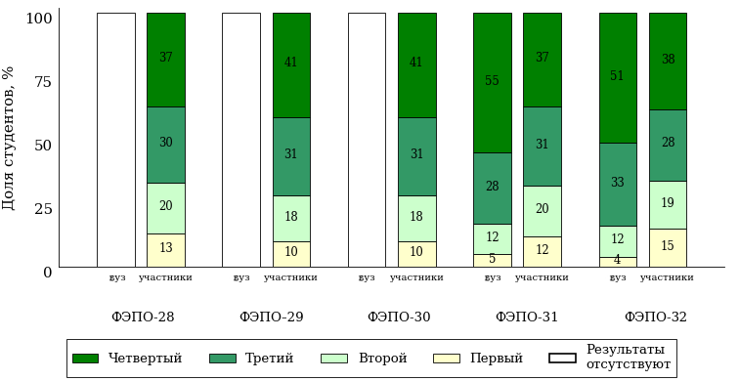
Рисунок 3 – Диаграмма распределения результатов обучения студентов
за пять последовательных этапов ФЭПО

Гистограмма плотности распределения результатов тестирования студентов используется для характеристики плотности распределения данных по проценту набранных баллов за выполнение ПИМ. Каждый столбик на диаграмме (рисунок 4) показывает долю студентов, результаты которых лежат в данном 5-процентном интервале. По гистограмме определяется характер распределения результатов для данной группы тестируемых и могут быть выделены подгруппы студентов с различным качеством подготовки. Согласно предложенной модели оценки качества подготовки студентов гистограмма должна быть смещена в сторону более высоких процентов за выполнение ПИМ. Столбцы разного цвета характеризуют результаты образовательной организации и аналогичные результаты участников ФЭПО, что позволяет провести сравнение по проценту набранных баллов за выполнение ПИМ.

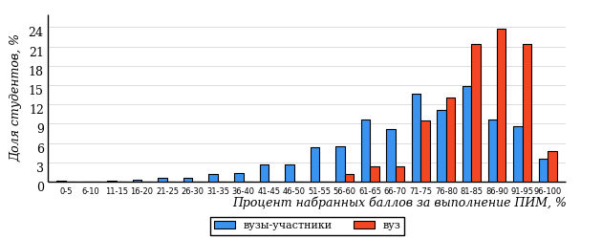
Рисунок 4 – Гистограмма плотности распределения результатов тестирования студентов
с наложением на общий результат участников

Гистограмму плотности распределения результатов тестирования студентов (рисунок 5) можно использовать для проведения экспресс-оценки результатов тестирования студентов вуза (ссуза), позволяющей сравнить набранные баллы за выполнение ПИМ с соответствующим уровнем обученности. По данному показателю предложена интервальная шкала: [0%; 50%), [50%; 70%), [70%; 90%), [90%; 100%]. Столбцы различного цвета указывают на долю студентов, находящихся соответственно на первом, втором, третьем и четвертом уровнях обученности.
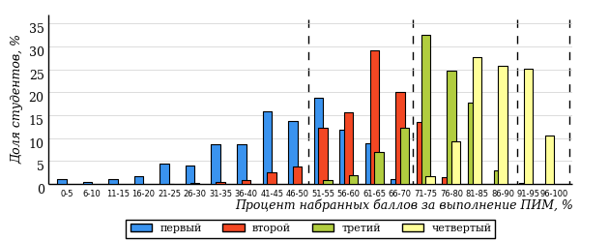
Рисунок 5 – Гистограмма плотности распределения результатов тестирования студентов
вуза (ссуза) по уровням обученности в соответствии с процентом набранных баллов
за выполнение ПИМ

В приведенных материалах использованы формы представления результатов тестирования студентов, удобные для принятия решений на различных уровнях управления учебным процессом в образовательной организации.

Результаты тестирования студентов обработаны
в Научно-исследовательском институте
мониторинга качества образования.

По представленным аналитическим материалам
ждем Ваших предложений и замечаний
по адресу:

424002, Республика Марий Эл, г. Йошкар-Ола, ул. Я. Эшпая, д. 155.

Телефоны: +7 (8362) 64-16-88; +7 (8362) 42-24-68.

E-mail: nii.mko@gmail.com.

Web-ресурс:
www.i-exam.ru.

